

СОВЕТ ВЫСОКОГОРСКОГО
МУНИЦИПАЛЬНОГО РАЙОНА
РЕСПУБЛИКИ ТАТАРСТАН

ТАТАРСТАН РЕСПУБЛИКАСЫ
БИЕКТАУ МУНИЦИПАЛЬ
РАЙОН СОВЕТЫ
Кооперативная ул., 5, пос. ж/д станция Высокая Гора, Кооперативная ур., 5, Биектау т/ю станциясе поселогы,
Высокогорский район, Республика Татарстан, 422700 Биектау районы, Татарстан Республикасы, 422700
Тел.: +7 (84365) 2-30-50, факс: 2-30-86, e-mail: biektau@tatar.ru, www.vysokaya-gora.tatarstan.ru

РЕШЕНИЕ КАРАР
«___» ___________2020 г. №____

Об утверждении Генерального плана Большебитаманского сельского поселения Высокогорского муниципального района Республики Татарстан

В соответствии частью 13 статьи 24 Градостроительного кодекса Российской Федерации, Федерального закона от 06 октября 2003 года № 131-ФЗ «Об общих принципах организации местного самоуправления в Российской Федерации», Уставом Высокогорского муниципального района, учитывая протоколы публичных слушаний и заключения о результатах публичных слушаний по проекту Генерального плана Большебитаманского сельского поселения Высокогорского муниципального района Республики Татарстан, Совет Высокогорского муниципального района Республики Татарстан

Р Е Ш И Л:
1. Утвердить прилагаемый Генеральный план муниципального образования «Большебитаманское сельское поселение Высокогорского муниципального района Республики Татарстан».
2. Исполнительному комитету Высокогорского муниципального района Республики Татарстан обеспечить размещение Генерального плана Большебитаманского сельского поселения Высокогорского муниципального района Республики Татарстан на официальном сайте Федеральной государственной информационной системы территориального планирования.
3. Опубликовать (обнародовать) настоящее решение путем размещения на официальном сайте Высокогорского муниципального района Республики Татарстан http://vysokaya-gora.tatarstan.ru, и на официальном портале правовой информации Республики Татарстан http://pravo.tatarstan.ru.
4. Настоящее решение вступает в силу со дня его официального опубликования (обнародования).
5. Контроль за исполнением настоящего решения возложить на постоянную комиссию Совета Высокогорского муниципального района Республики Татарстан по взаимодействию с органами местного самоуправления поселений, законности и правопорядку.

Председатель Совета

Глава муниципального района Р.Г.Калимуллин

ГЕНЕРАЛЬНЫЙ ПЛАН БОЛЬШЕБИТАМАНСКОГО СЕЛЬСКОГО ПОСЕЛЕНИЯ

ВЫСОКОГОРСКОГО МУНИЦИПАЛЬНОГО РАЙОНА РЕСПУБЛИКИ ТАТАРСТАН

УТВЕРЖДАЕМАЯ ЧАСТЬ

Том 1

Положения о территориальном планировании

2020 год

СОДЕРЖАНИЕ
СОСТАВ ПРОЕКТА 3
- ВВЕДЕНИЕ 4
  - Цели и задачи генерального плана 4
- ПОЛОЖЕНИЯ О ТЕРРИТОРИАЛЬНОМ ПЛАНИРОВАНИИ 5
  - Сведения о видах, назначении и наименованиях планируемых для размещения объектов местного значения поселения, местного значения муниципального района, регионального значения, федерального значения, их основные характеристики и местоположение 5
  - Функциональные зоны 6
  - Характеристика зон с особыми условиями использования территории в случае, когда установление таких зон требуется в связи с размещением планируемых объектов 8
- ГРАНИЦЫ НАСЕЛЕННЫХ ПУНКТОВ 9

СОСТАВ ПРОЕКТА
Генеральный план Большебитаманского сельского поселения Высокогорского муниципального района Республики Татарстан разработан в составе:

Утверждаемая часть

Текстовые материалы:

№ п/п | Наименование | Том
1 | Положения о территориальном планировании | 1

Графические материалы:

№ листа | Наименование | Том | Масштаб
1 | Карта планируемого размещения объектов местного значения поселения | 2 | 1:10 000
2 | Карта функциональных зон поселения | 2 | 1:10 000
3 | Карта границ населенных пунктов | 2 | 1:10 000

Приложение

№ п/п | Наименование | Том
1 | Сведения о границах населенных пунктов | ‒

Материалы по обоснованию генерального плана

Текстовые материалы:

№ п/п | Наименование | Том
1 | Пояснительная записка | 3

Графические материалы:

№ листа | Наименование | Том | Масштаб
1 | Карта современного использования территории поселения | 4 | 1:10 000
2 | Карта границ зон с особыми условиями использования территории (существующее положение) | 4 | 1:10 000
3 | Карта границ зон с особыми условиями использования территории (проектное предложение) | 4 | 1:10 000

ВВЕДЕНИЕ
Настоящий проект разрабатывается взамен Генерального плана Большебитаманского сельского поселения, утвержденного Решением Совета Большебитаманского сельского поселения Высокогорского муниципального района Республики Татарстан № 79 от 12.12.2012 г.
Заказчик проекта – Исполнительный комитет Большебитаманского сельского поселения Высокогорского муниципального района Республики Татарстан.
Разработчик проекта – общество с ограниченной ответственностью «Максима». Проект подготовлен на расчетный срок до 2040 г., этапы реализации не установлены.

Цели и задачи генерального плана

Основными целями разработки генерального плана являются:
- определение направления и обеспечение градостроительного развития поселения;
- обеспечение сельского поселения градостроительной документацией местного уровня.

К задачам проекта относятся:
- комплексная оценка территории сельского поселения;
- корректировка границ населенных пунктов;
- функциональное зонирование территории поселения, установление параметров функциональных зон;
- определение территорий для возможного жилищного строительства;
- развитие транспортной инфраструктуры;
- развитие сферы обслуживания населения.

Проектные решения генерального плана являются основой для формирования или корректировки планов социально-экономического развития Большебитаманского сельского поселения и Высокогорского муниципального района, подготовки правил землепользования и застройки, планировки территории.

ПОЛОЖЕНИЯ О ТЕРРИТОРИАЛЬНОМ ПЛАНИРОВАНИИ

Сведения о видах, назначении и наименованиях планируемых для размещения объектов местного значения поселения, местного значения муниципального района, регионального значения, федерального значения, их основные характеристики и местоположение
Таблица 1
№ на картах | Вид | Назначение и наименование | Основные характеристики | Местоположение | Функциональная зона
Объекты местного значения поселения
1 | объект спорта | Спортивный зал | проектная мощность - 162 кв. м площади пола | д. Малый Битаман | общественно-деловая зона
2 | объект спорта | Спортивный зал | проектная мощность - 288 кв. м площади пола | с. Большой Битаман | общественно-деловая зона
3 | спортивное сооружение | Плоскостное сооружение | проектная мощность - 364 кв. м | д. Бикнарат | общественно-деловая зона
4 | спортивное сооружение | Плоскостное сооружение | проектная мощность - 364 кв. м | д. Ювас | общественно-деловая зона
5 | спортивное сооружение | Плоскостное сооружение | проектная мощность - 800 кв. м | с. Большой Битаман | общественно-деловая зона
Объекты местного значения муниципального района
6 | организация дополнительного  образования | Учреждение дополнительного  образования | проектная мощность - 55  мест | с. Большой Битаман | общественно-деловая зона
7 | подразделение медицинской организации, оказывающей первичную медико- санитарную  помощь | Фельдшерско- акушерский пункт | проектная мощность - 6 пос. в смену | д. Бикнарат (взамен существующего) | общественно-деловая зона
8 | подразделение медицинской организации, оказывающей первичную медико- санитарную  помощь | Фельдшерско- акушерский пункт | проектная мощность - 6 пос. в смену | д. Ювас (взамен  существующего) | общественно-деловая зона
9 | автомобильные дороги с твердым покрытием | Автомобильная дорога "Большой Куюк - Ювас" | покрытие - асфальтобетон; категория - IV; протяженность - 1928 м | территория поселения | зона транспортной инфраструктуры
Объекты регионального (республиканского) значения
Размещение объектов не планируется
Объекты федерального значения
Размещение объектов не планируется

Функциональные зоны
Таблица 2
Наименование зоны | Функциональное назначение зоны | Параметры зоны | Коды возможных видов разрешенного использования земельных участков в  зоне *
Зона застройки индивидуальными жилыми домами | - индивидуальная жилая застройка;  - объекты социального, общественного и делового назначения, инженерной инфраструктуры, занимающие незначительные территории и располагаемые на территории жилой застройки | предельное количество этажей основного строения: 3 (включая мансардный); коэффициент застройки: до 0,3 | 2.1; 2.2; 2.3;  2.7; 2.7.1; 12.0
Общественно-деловая зона | объекты культуры, образования, спорта, здравоохранения, социального обеспечения, торговли, общественного питания, бытового и гостиничного обслуживания; административные, научно- исследовательские учреждения; культовые здания | предельное количество этажей основного строения: 5 (включая мансардный); предельная высота основного строения: 20 м; коэффициент  застройки: до 1 | 2.7; 2.7.1; 3.0;  4.0; 5.1; 12.0 -  12.1
Зона садоводческих и огороднических некоммерческих объединений граждан | - сады;  - огороды | предельное количество этажей основного строения: 3 (включая мансардный); предельная высота основного строения: 10 м | 2.7.1; 13.0; 13.1  - 13.2
Производственная зона предприятий промышленности | - объекты промышленного производства IV и V классов опасности;  - объекты промышленного производства иных классов опасности при условии использования передовых технологических решений при производстве и разработки проекта санитарно-защитной зоны | коэффициент застройки: до 0,8 | 6.1 - 6.6; 6.9;  6.11; 10.1
Производственная зона предприятий промышленности | - объекты добычи полезных ископаемых | не устанавливаются | 6.1 - 6.6; 6.9;  6.11; 10.1
Производственная зона сельскохозяйственных предприятий и объектов обеспечения сельского хозяйства | - объекты сельскохозяйственного производства IV и V классов опасности;  - объекты сельскохозяйственного производства иных классов опасности при условии использования передовых технологических решений при производстве и разработки проекта  санитарно-защитной зоны | коэффициент застройки: до 0,8 | 1.7 - 1.18
 | - объекты обеспечения сельского хозяйства | коэффициент застройки: до 0,6 | 1.7 - 1.18
Зона инженерной инфраструктуры и коммунального обслуживания | - объекты электро-, газо-, тепло-, водоснабжения, водоотведения населенных пунктов;  - антенно-мачтовые сооружения, объекты связи; | не устанавливаются | 3.1; 3.9.1; 6.7 -  6.8; 7.5; 11.3;  12.2

- гидротехнические сооружения;
- объекты на магистральных трубопроводах;
- объекты обеспечения пожарной безопасности;
- мусороперерабатывающие предприятия;
- объекты хранения и переработки снега
Зона транспортной инфраструктуры | - автомобильные дороги с твердым покрытием;  - вокзалы, станции автомобильного транспорта;  - автомобильные заправочные станции  - объекты обслуживания автотранспорта, придорожного сервиса  - объекты хранения транспорта;  - железнодорожные вокзалы и станции;  - причалы, пристани, речные вокзалы;  - аэропорты, аэродромы, взлетно- посадочные полосы и площадки | не устанавливаются | 2.7.1; 4.9; 4.9.1;  5.4; 7.1 - 7.4;  12.0
Зона специального назначения | - биотермические ямы;  - сибиреязвенные скотомогильники;  - полигоны и свалки твердых коммунальных отходов | не устанавливаются | 12.2
Зона кладбищ | - кладбища | не устанавливаются | 12.1
Иные зоны | - самосевные зеленые насаждения в населенных пунктах;  - прочие территории населенных пунктов | не устанавливаются | 9.1; 12.0
Зона сельскохозяйственных угодий | - сельскохозяйственные угодья;  - летние лагеря, загоны для скота;  - автомобильные дороги с переходным покрытием, без покрытия на территории сельскохозяйственных угодий;  - полевые дороги | не устанавливаются | 1.1; 1.19 – 1.20
Зона лесов, иной растительности | - леса;  - вырубки;  - кустарниковая растительность вне населенных пунктов;  - автомобильные дороги с переходным покрытием, без покрытия на территории лесов;  - лесные дороги | не устанавливаются | 1.17; 10.0
Зона акваторий | - поверхностные водные объекты;  - болота | не устанавливаются | 11.0
* установлены в соответствии с Классификатором видов разрешенного использования земельных участков, утвержденным Приказом Минэкономразвития России от 01.09.2014 г. № 540 «Об утверждении классификатора видов разрешенного использования земельных участков» (в редакции Приказа Минэкономразвития России от 04.02.2019 г.
№ 44)

Характеристика зон с особыми условиями использования территории в случае, когда установление таких зон требуется в связи с размещением планируемых объектов

Сведения о зонах с особыми условиями использования территории, установление которых требуется в связи с размещением планируемых объектов, их характеристики приведены в таблице 3.
Таблица 3
Наименование зоны | Наименование источника | Размер зоны, м
Придорожные полосы автомобильных дорог | Автомобильная дорога "Большой Куюк - Ювас" | 50

Размер и конфигурация зон с особыми условиями использования территории могут быть уточнены в связи с разработкой проектов данных зон.

ГРАНИЦЫ НАСЕЛЕННЫХ ПУНКТОВ
Существующие границы населенных пунктов установлены Генеральным планом Большебитаманского сельского поселения, утвержденным Решением Совета Большебитаманского сельского поселения Высокогорского муниципального района Республики Татарстан № 79 от 12.12.2012 г.
Сведения о границах населенных пунктов в Едином государственном реестре недвижимости отсутствуют.

Для реализации положений настоящего проекта требуется изменение границ населенных пунктов с. Большой Битаман, д. Бикнарат, д. Малый Битаман и д. Ювас.
Существующие и планируемые границы населенных пунктов отображены на Карте границ населенных пунктов в составе графических материалов настоящего проекта.
Участки территорий, в отношении которых предусматриваются изменения границ населенных пунктов, представлены в таблице 4 и на Карте границ населенных пунктов.
Таблица 4
Населенный пункт | № участка на карте | Площадь, га
с. Большой Битаман | 1 | -30,093
с. Большой Битаман | 2 | +0,524
с. Большой Битаман | 3 | +0,299
с. Большой Битаман | 4 | -0,06
с. Большой Битаман | 5 | -0,025
с. Большой Битаман | 6 | +0,01
с. Большой Битаман | 7 | -0,0004
д. Бикнарат | 8 | -7,451
д. Бикнарат | 9 | +0,399
д. Бикнарат | 10 | +0,09
д. Бикнарат | 11 | +0,03
д. Малый Битаман | 12 | -4,006
д. Малый Битаман | 13 | -3,768
д. Малый Битаман | 14 | +2,757
д. Малый Битаман | 15 | +0,807
д. Малый Битаман | 16 | +0,562
д. Малый Битаман | 17 | -0,265
д. Малый Битаман | 18 | +0,158
д. Малый Битаман | 19 | +0,157
д. Малый Битаман | 20 | -0,132
д. Малый Битаман | 21 | +0,069
д. Малый Битаман | 22 | +0,035
д. Малый Битаман | 23 | +0,023
д. Ювас | 24 | -5,703
д. Ювас | 25 | +0,039
д. Ювас | 26 | +0,023

ГЕНЕРАЛЬНЫЙ ПЛАН
БОЛЬШЕБИТАМАНСКОГО СЕЛЬСКОГО ПОСЕЛЕНИЯ ВЫСОКОГОРСКОГО МУНИЦИПАЛЬНОГО РАЙОНА

РЕСПУБЛИКИ ТАТАРСТАН

ПРИЛОЖЕНИЕ

Сведения о границах населенных пунктов

2019 год

СОДЕРЖАНИЕ
СОСТАВ ПРОЕКТА 3
- ОБЩИЕ ПОЛОЖЕНИЯ 4
ОПИСАНИЕ МЕСТОПОЛОЖЕНИЯ ГРАНИЦ НАСЕЛЕННОГО ПУНКТА С. БОЛЬШОЙ БИТАМАН БОЛЬШЕБИТАМАНСКОГО СЕЛЬСКОГО ПОСЕЛЕНИЯ ВЫСОКОГОРСКОГО МУНИЦИПАЛЬНОГО РАЙОНА РЕСПУБЛИКИ ТАТАРСТАН 5
ОПИСАНИЕ МЕСТОПОЛОЖЕНИЯ ГРАНИЦ НАСЕЛЕННОГО ПУНКТА Д. БИКНАРАТ БОЛЬШЕБИТАМАНСКОГО СЕЛЬСКОГО ПОСЕЛЕНИЯ ВЫСОКОГОРСКОГО МУНИЦИПАЛЬНОГО РАЙОНА РЕСПУБЛИКИ ТАТАРСТАН .19
ОПИСАНИЕ МЕСТОПОЛОЖЕНИЯ ГРАНИЦ НАСЕЛЕННОГО ПУНКТА Д. МАЛЫЙ БИТАМАН БОЛЬШЕБИТАМАНСКОГО СЕЛЬСКОГО ПОСЕЛЕНИЯ ВЫСОКОГОРСКОГО МУНИЦИПАЛЬНОГО РАЙОНА РЕСПУБЛИКИ ТАТАРСТАН .30
ОПИСАНИЕ МЕСТОПОЛОЖЕНИЯ ГРАНИЦ НАСЕЛЕННОГО ПУНКТА Д. ЮВАС БОЛЬШЕБИТАМАНСКОГО СЕЛЬСКОГО ПОСЕЛЕНИЯ ВЫСОКОГОРСКОГО МУНИЦИПАЛЬНОГО РАЙОНА РЕСПУБЛИКИ ТАТАРСТАН 37

СОСТАВ ПРОЕКТА
Генеральный план Большебитаманского сельского поселения Высокогорского муниципального района Республики Татарстан разработан в составе:

Утверждаемая часть

Текстовые материалы:

№ п/п | Наименование | Том
1 | Положения о территориальном планировании | 1

Графические материалы:

№ листа | Наименование | Том | Масштаб
1 | Карта планируемого размещения объектов местного значения поселения | 2 | 1:10 000
2 | Карта функциональных зон поселения | 2 | 1:10 000
3 | Карта границ населенных пунктов | 2 | 1:10 000

Приложение

№ п/п | Наименование | Том
1 | Сведения о границах населенных пунктов | ‒

Материалы по обоснованию генерального плана

Текстовые материалы:

№ п/п | Наименование | Том
1 | Пояснительная записка | 3

Графические материалы:

№ листа | Наименование | Том | Масштаб
1 | Карта современного использования территории поселения | 4 | 1:10 000
2 | Карта границ зон с особыми условиями использования территории (существующее положение) | 4 | 1:10 000
3 | Карта границ зон с особыми условиями использования территории (проектное предложение) | 4 | 1:10 000

  - ОБЩИЕ ПОЛОЖЕНИЯ
Настоящее приложение разработано в соответствии с требованиями п. 5.1 ст. 23 Градостроительного кодекса Российской Федерации и является обязательной частью проекта генерального плана Большебитаманского сельского поселения Высокогорского муниципального района Республики Татарстан.
Графическое и текстовое описание местоположения границ населенных пунктов подготовлены в соответствии с Приказом Министерства экономического развития Российской Федерации № 650 от 23.11.2018 г. «Об установлении формы графического описания местоположения границ населенных пунктов, территориальных зон, особо охраняемых природных территорий, зон с особыми условиями использования территории, формы текстового описания местоположения границ населенных пунктов, территориальных зон, требований к точности определения координат характерных точек границ населенных пунктов, территориальных зон, особо охраняемых природных территорий, зон с особыми условиями использования территории, формату электронного документа, содержащего сведения о границах населенных пунктов, территориальных зон, особо охраняемых природных территорий, зон с особыми условиями использования территории, и о признании утратившими силу Приказов Минэкономразвития России от 23 марта 2016 г. N 163 и от 4 мая 2018 г. N 236».

ОПИСАНИЕ МЕСТОПОЛОЖЕНИЯ ГРАНИЦ НАСЕЛЕННОГО ПУНКТА С.БОЛЬШОЙ БИТАМАН БОЛЬШЕБИТАМАНСКОГО СЕЛЬСКОГО ПОСЕЛЕНИЯ ВЫСОКОГОРСКОГО МУНИЦИПАЛЬНОГО РАЙОНА РЕСПУБЛИКИ ТАТАРСТАН

ОПИСАНИЕ МЕСТОПОЛОЖЕНИЯ ГРАНИЦ
село Большой Битаман Большебитаманского
сельского поселения Высокогорского муниципального района
Республики Татарстан
(наименование объекта местоположение границ, которого описано (далее - объект))
Сведения об объекте
N п/п | Характеристики объекта | Описание характеристик
1 | 2 | 3
1. | Местоположение объекта | граница населенного пункта село Большой Битаман Большебитаманского сельского поселения Высокогорского муниципального района Республики Татарстан
2. | Площадь объекта ± величина погрешности определения площади (Р  ± ∆Р) | 730785,0 кв. м. ± 513,0 кв. м.
3. | Иные характеристики объекта | -

ОПИСАНИЕ МЕСТОПОЛОЖЕНИЯ ГРАНИЦ
село Большой Битаман Большебитаманского
сельского поселения Высокогорского муниципального района
Республики Татарстан
(наименование объекта)
Сведения о местоположении границ объекта
1. Система координат СК кадастрового округа (МСК-16), зона 1
2. Сведения о характерных точках границ объекта
Обозначение | Координаты, м |  | Метод определения координат характерной точки | Средняя | Описание
характерных точек границ | Х | Y | Метод определения координат характерной точки | квадратическая погрешность положения характерной точки (Мt), м | обозначения точки на местности (при наличии)
1 | 2 | 3 | 4 | 5 | 6
1 | 518441,86 | 1301430,01 | аналитический | 2,5 | -
2 | 518507,53 | 1301425,8 | картометрический | 5,0 | -
3 | 518536,0 | 1301357,47 | картометрический | 5,0 | -
4 | 518571,3 | 1301328,12 | аналитический | 2,5 | -
5 | 518597,12 | 1301308,56 | картометрический | 5,0 | -
6 | 518622,62 | 1301291,14 | картометрический | 5,0 | -
7 | 518639,32 | 1301287,03 | аналитический | 2,5 | -
8 | 518732,1 | 1301317,2 | аналитический | 2,5 | -
9 | 518733,6 | 1301315,7 | аналитический | 2,5 | -
10 | 518737,5 | 1301318,2 | аналитический | 2,5 | -
11 | 518752,7 | 1301328,3 | аналитический | 2,5 | -
12 | 518771,8 | 1301323,18 | картометрический | 5,0 | -
13 | 518786,5 | 1301286,7 | аналитический | 2,5 | -
14 | 518815,0 | 1301298,3 | аналитический | 2,5 | -
15 | 518835,98 | 1301305,16 | аналитический | 2,5 | -
16 | 518861,71 | 1301308,93 | аналитический | 2,5 | -
17 | 518907,37 | 1301325,57 | аналитический | 2,5 | -
18 | 518928,39 | 1301334,47 | аналитический | 2,5 | -
19 | 518949,6 | 1301346,1 | аналитический | 2,5 | -
20 | 518959,4 | 1301351,0 | аналитический | 2,5 | -
21 | 518953,5 | 1301371,0 | аналитический | 2,5 | -
22 | 518931,29 | 1301434,94 | картометрический | 5,0 | -
23 | 518922,85 | 1301468,89 | картометрический | 5,0 | -
24 | 518935,1 | 1301473,0 | аналитический | 2,5 | -
25 | 518949,8 | 1301478,0 | аналитический | 2,5 | -
26 | 518931,9 | 1301535,0 | аналитический | 2,5 | -
27 | 518927,8 | 1301547,9 | аналитический | 2,5 | -
28 | 518922,22 | 1301546,4 | аналитический | 2,5 | -
29 | 518914,67 | 1301544,37 | аналитический | 2,5 | -
30 | 518912,34 | 1301542,9 | аналитический | 2,5 | -
31 | 518909,92 | 1301541,36 | аналитический | 2,5 | -
32 | 518908,93 | 1301543,89 | аналитический | 2,5 | -
33 | 518908,91 | 1301543,88 | аналитический | 2,5 | -
34 | 518908,6 | 1301543,8 | аналитический | 2,5 | -
35 | 518905,2 | 1301553,0 | аналитический | 2,5 | -
36 | 518897,4 | 1301574,1 | аналитический | 2,5 | -

ОПИСАНИЕ МЕСТОПОЛОЖЕНИЯ ГРАНИЦ
село Большой Битаман Большебитаманского
сельского поселения Высокогорского муниципального района
Республики Татарстан
(наименование объекта)
Сведения о местоположении границ объекта
37 | 518891,75 | 1301571,68 | картометрический | 5,0 | -
38 | 518885,28 | 1301572,27 | картометрический | 5,0 | -
39 | 518883,08 | 1301578,13 | картометрический | 5,0 | -
40 | 518858,58 | 1301621,93 | картометрический | 5,0 | -
41 | 518803,67 | 1301757,9 | картометрический | 5,0 | -
42 | 518778,86 | 1301816,38 | картометрический | 5,0 | -
43 | 518761,76 | 1301850,89 | картометрический | 5,0 | -
44 | 518748,4 | 1301886,47 | картометрический | 5,0 | -
45 | 518776,7 | 1301888,7 | аналитический | 2,5 | -
46 | 518797,1 | 1301891,6 | аналитический | 2,5 | -
47 | 518798,8 | 1301891,7 | аналитический | 2,5 | -
48 | 518797,3 | 1301947,3 | аналитический | 2,5 | -
49 | 518786,5 | 1301977,1 | аналитический | 2,5 | -
50 | 518783,3 | 1301979,7 | аналитический | 2,5 | -
51 | 518778,25 | 1301983,44 | аналитический | 2,5 | -
52 | 518734,5 | 1301984,3 | аналитический | 2,5 | -
53 | 518687,5 | 1301986,1 | аналитический | 2,5 | -
54 | 518682,8 | 1301997,6 | аналитический | 2,5 | -
55 | 518671,0 | 1302022,7 | аналитический | 2,5 | -
56 | 518661,5 | 1302037,9 | аналитический | 2,5 | -
57 | 518654,3 | 1302049,2 | аналитический | 2,5 | -
58 | 518649,7 | 1302060,4 | аналитический | 2,5 | -
59 | 518656,6 | 1302073,7 | аналитический | 2,5 | -
60 | 518654,3 | 1302109,9 | аналитический | 2,5 | -
61 | 518654,3 | 1302110,01 | аналитический | 2,5 | -
62 | 518654,1 | 1302112,1 | аналитический | 2,5 | -
63 | 518645,8 | 1302113,0 | аналитический | 2,5 | -
64 | 518643,87 | 1302138,78 | аналитический | 2,5 | -
65 | 518643,6 | 1302142,4 | аналитический | 2,5 | -
66 | 518642,8 | 1302154,04 | аналитический | 2,5 | -
67 | 518641,6 | 1302171,5 | аналитический | 2,5 | -
68 | 518641,67 | 1302182,79 | аналитический | 2,5 | -
69 | 518641,8 | 1302204,1 | аналитический | 2,5 | -
70 | 518639,55 | 1302215,5 | аналитический | 2,5 | -
71 | 518634,2 | 1302242,6 | аналитический | 2,5 | -
72 | 518637,7 | 1302245,2 | аналитический | 2,5 | -
73 | 518657,3 | 1302259,7 | аналитический | 2,5 | -
74 | 518658,0 | 1302260,2 | аналитический | 2,5 | -
75 | 518658,0 | 1302265,4 | аналитический | 2,5 | -
76 | 518658,0 | 1302266,0 | аналитический | 2,5 | -
77 | 518651,4 | 1302287,3 | аналитический | 2,5 | -
78 | 518644,88 | 1302296,52 | картометрический | 5,0 | -
79 | 518646,5 | 1302305,91 | картометрический | 5,0 | -
80 | 518664,13 | 1302384,93 | аналитический | 2,5 | -
81 | 518665,1 | 1302389,4 | аналитический | 2,5 | -
82 | 518669,77 | 1302389,55 | аналитический | 2,5 | -
83 | 518696,0 | 1302390,0 | аналитический | 2,5 | -
84 | 518703,4 | 1302411,8 | аналитический | 2,5 | -

ОПИСАНИЕ МЕСТОПОЛОЖЕНИЯ ГРАНИЦ
село Большой Битаман Большебитаманского
сельского поселения Высокогорского муниципального района
Республики Татарстан
(наименование объекта)
Сведения о местоположении границ объекта
85 | 518687,5 | 1302434,97 | картометрический | 5,0 | -
86 | 518678,0 | 1302485,22 | картометрический | 5,0 | -
87 | 518669,75 | 1302502,22 | картометрический | 5,0 | -
88 | 518649,0 | 1302532,72 | картометрический | 5,0 | -
89 | 518635,0 | 1302543,22 | картометрический | 5,0 | -
90 | 518620,0 | 1302547,22 | картометрический | 5,0 | -
91 | 518582,0 | 1302534,97 | картометрический | 5,0 | -
92 | 518573,81 | 1302534,05 | картометрический | 5,0 | -
93 | 518565,5 | 1302535,97 | картометрический | 5,0 | -
94 | 518569,3 | 1302556,3 | аналитический | 2,5 | -
95 | 518569,64 | 1302567,48 | аналитический | 2,5 | -
96 | 518574,53 | 1302613,36 | картометрический | 5,0 | -
97 | 518466,63 | 1302584,83 | картометрический | 5,0 | -
98 | 518207,23 | 1302507,84 | аналитический | 2,5 | -
99 | 518147,22 | 1302479,8 | аналитический | 2,5 | -
100 | 518046,86 | 1302430,43 | аналитический | 2,5 | -
101 | 518006,47 | 1302400,1 | аналитический | 2,5 | -
102 | 517996,24 | 1302387,23 | картометрический | 5,0 | -
103 | 518000,55 | 1302378,4 | картометрический | 5,0 | -
104 | 518035,67 | 1302317,31 | картометрический | 5,0 | -
105 | 518053,54 | 1302270,5 | картометрический | 5,0 | -
106 | 517999,6 | 1302240,6 | аналитический | 2,5 | -
107 | 518029,5 | 1302174,3 | аналитический | 2,5 | -
108 | 518059,01 | 1302186,81 | аналитический | 2,5 | -
109 | 518084,87 | 1302110,13 | аналитический | 2,5 | -
110 | 518107,46 | 1302062,56 | аналитический | 2,5 | -
111 | 518115,1 | 1302052,3 | аналитический | 2,5 | -
112 | 518140,6 | 1301992,4 | аналитический | 2,5 | -
113 | 518161,75 | 1302001,33 | аналитический | 2,5 | -
114 | 518169,33 | 1301986,06 | аналитический | 2,5 | -
115 | 518153,53 | 1301974,11 | аналитический | 2,5 | -
116 | 518147,03 | 1301954,8 | аналитический | 2,5 | -
117 | 518147,93 | 1301915,39 | аналитический | 2,5 | -
118 | 518148,77 | 1301900,38 | аналитический | 2,5 | -
119 | 518158,3 | 1301795,19 | картометрический | 5,0 | -
120 | 518176,41 | 1301713,05 | аналитический | 2,5 | -
121 | 518187,09 | 1301673,23 | аналитический | 2,5 | -
122 | 518203,64 | 1301628,45 | аналитический | 2,5 | -
123 | 518215,95 | 1301628,97 | аналитический | 2,5 | -
124 | 518217,73 | 1301629,14 | аналитический | 2,5 | -
125 | 518219,2 | 1301625,06 | аналитический | 2,5 | -
126 | 518220,09 | 1301622,6 | аналитический | 2,5 | -
127 | 518256,79 | 1301549,88 | аналитический | 2,5 | -
128 | 518302,46 | 1301517,45 | аналитический | 2,5 | -
129 | 518348,21 | 1301477,91 | аналитический | 2,5 | -
130 | 518402,78 | 1301434,71 | аналитический | 2,5 | -
1 | 518441,86 | 1301430,01 | аналитический | 2,5 | -

ОПИСАНИЕ МЕСТОПОЛОЖЕНИЯ ГРАНИЦ
село Большой Битаман Большебитаманского
сельского поселения Высокогорского муниципального района
Республики Татарстан
(наименование объекта)
Сведения о местоположении границ объекта
3. Сведения о характерных точках части (частей) границы объекта
- | - | - | - | - | -

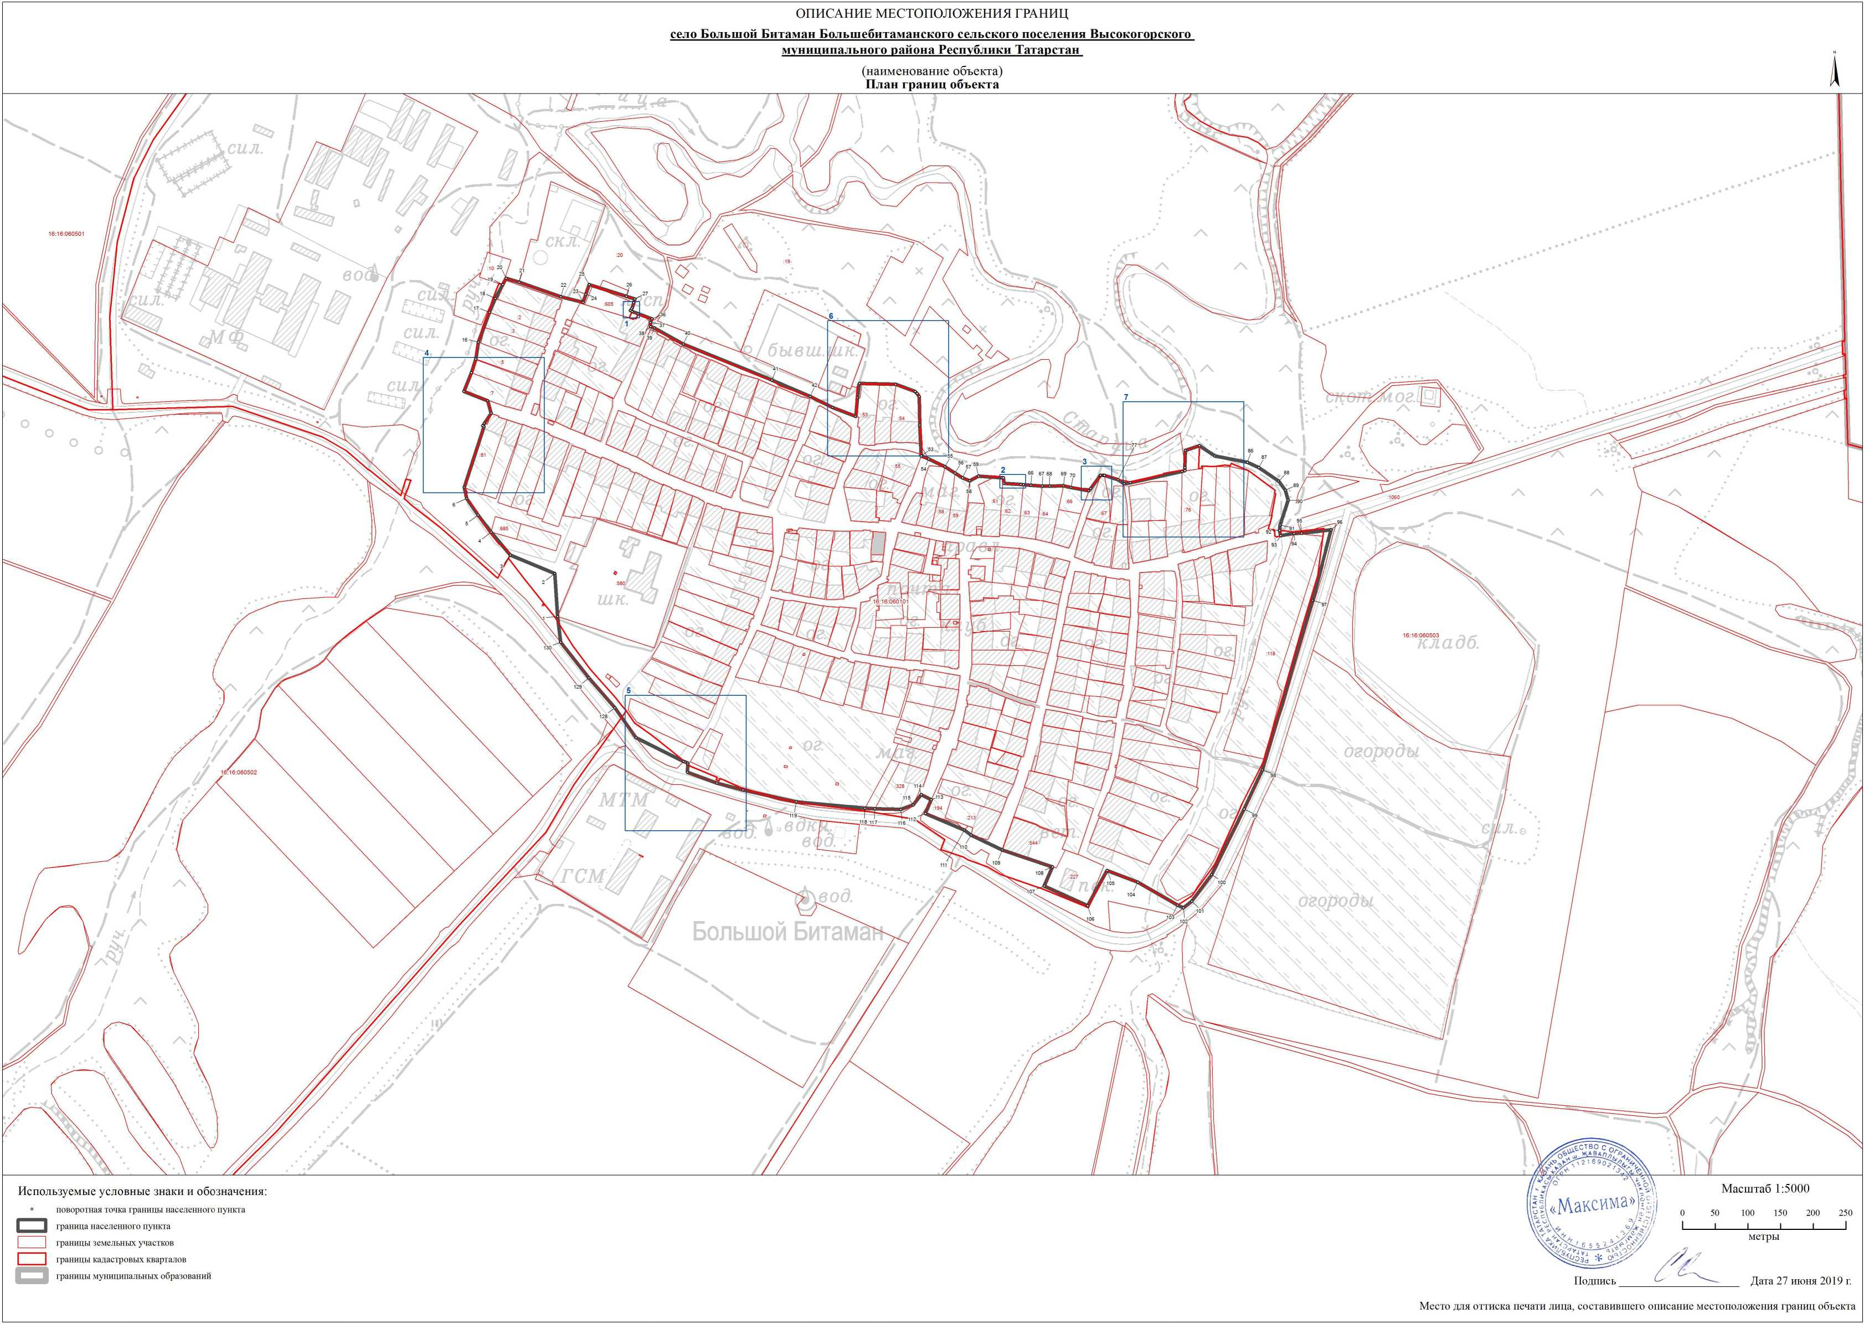
Лист N 6

Лист N 7
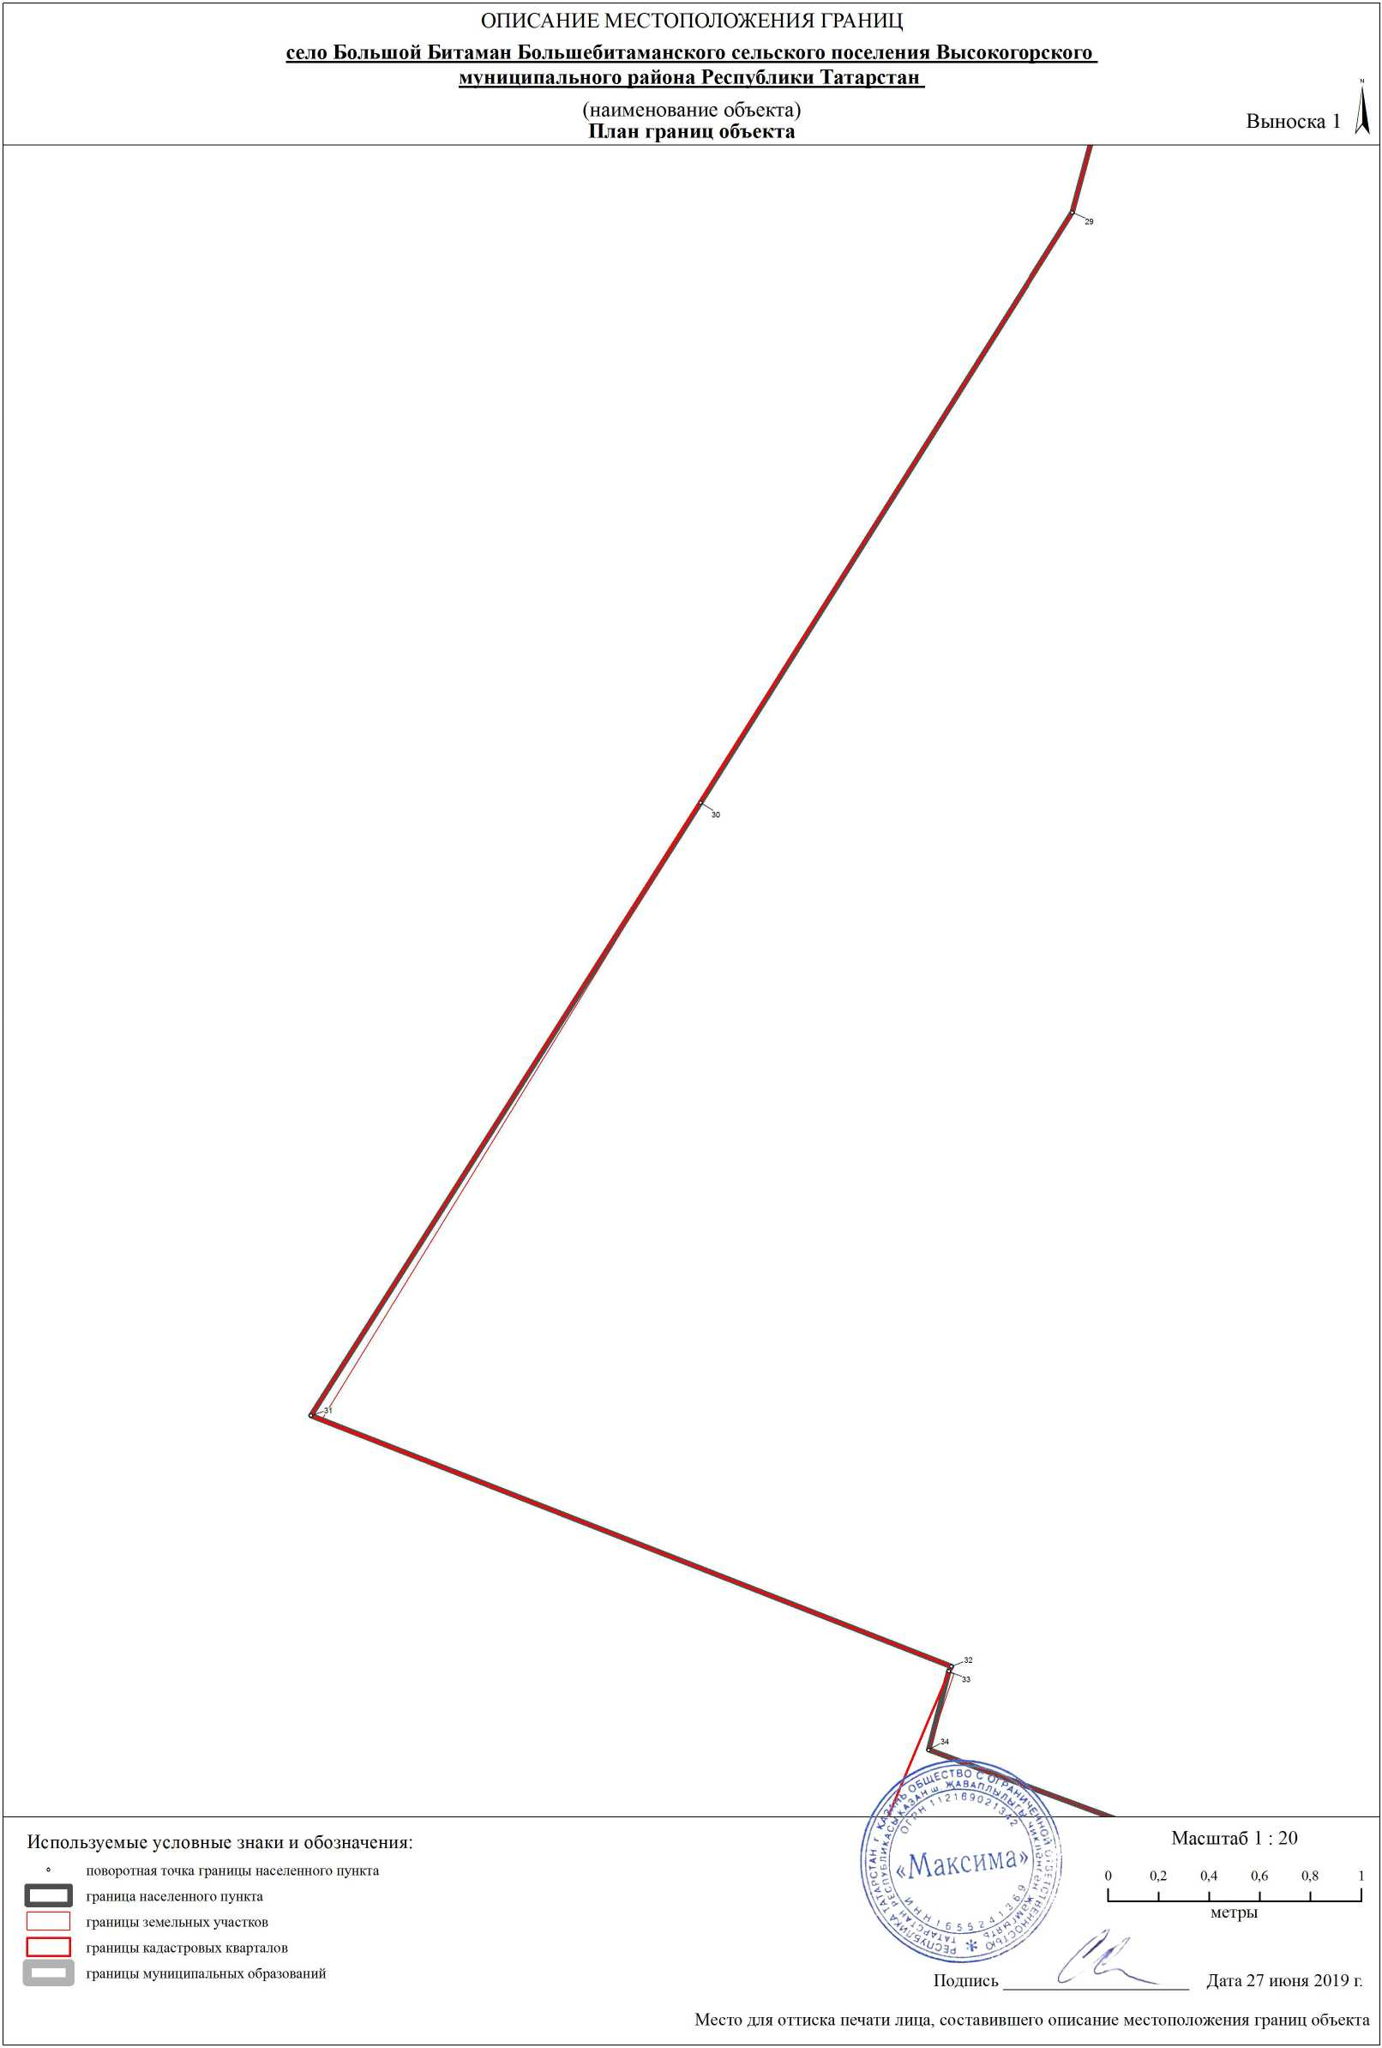
Лист N 8
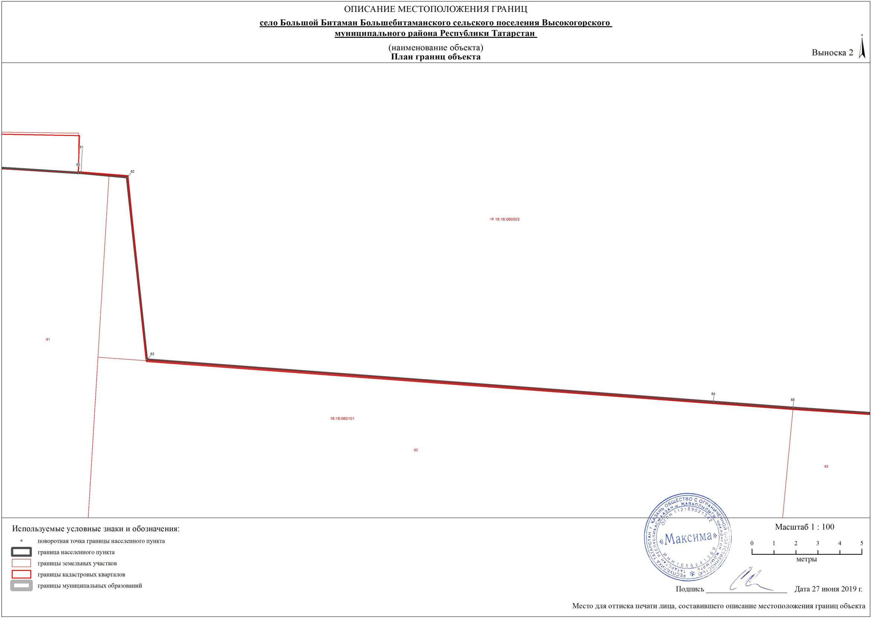
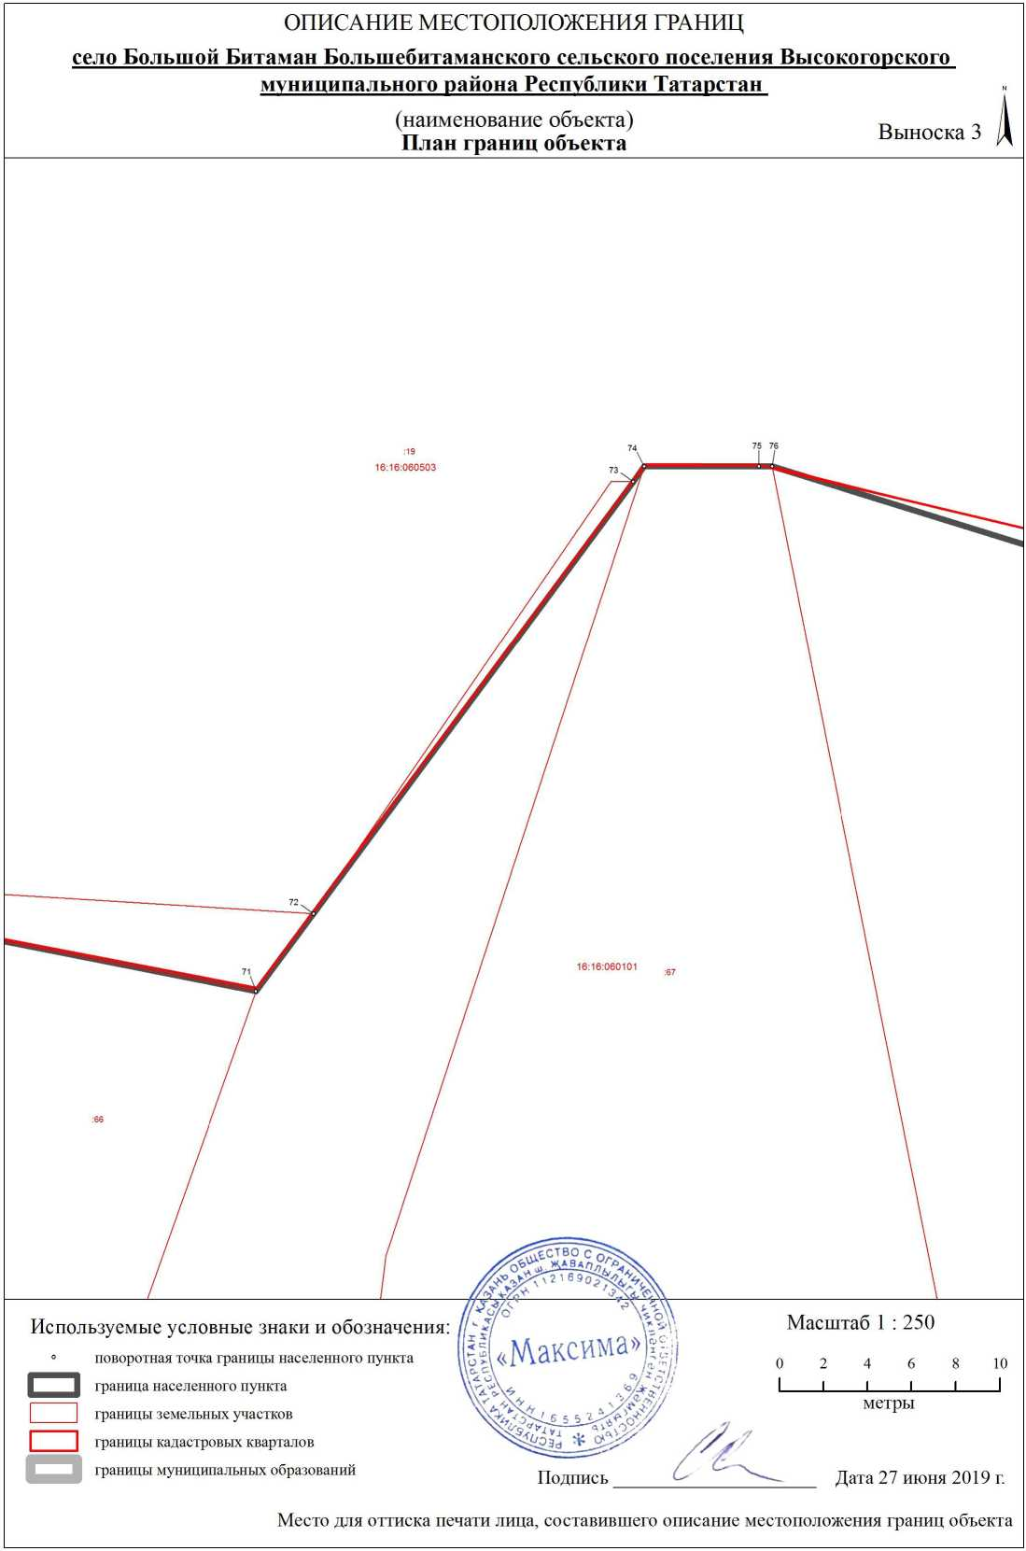
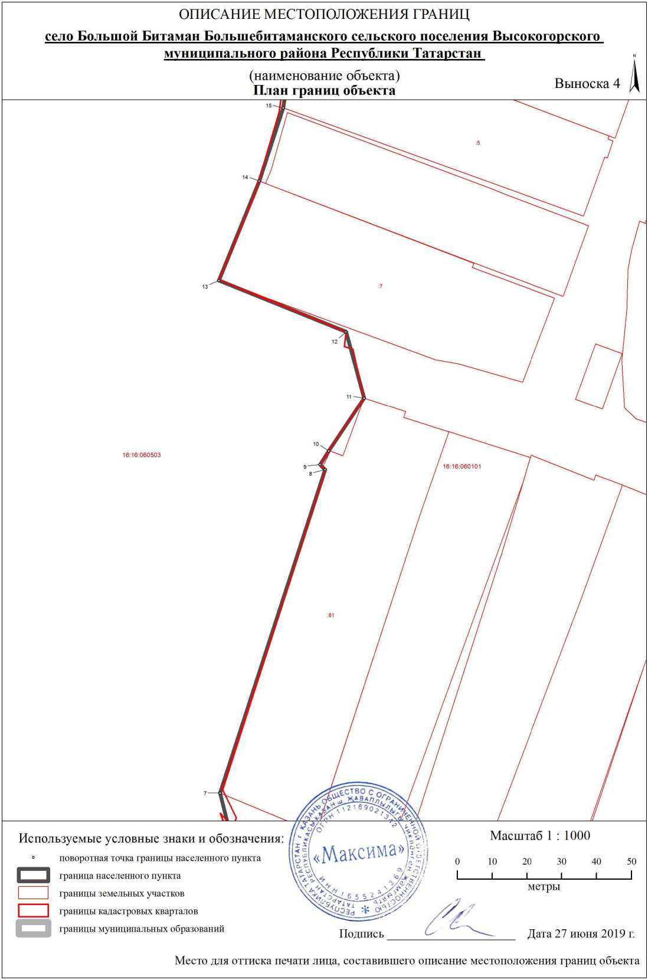
Лист N11
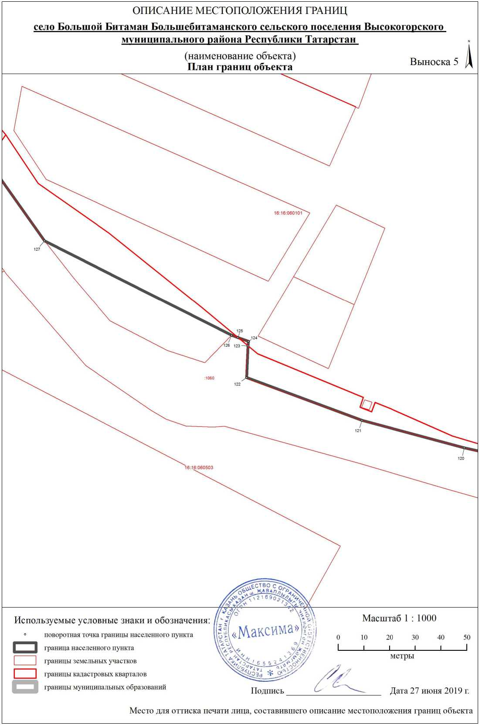
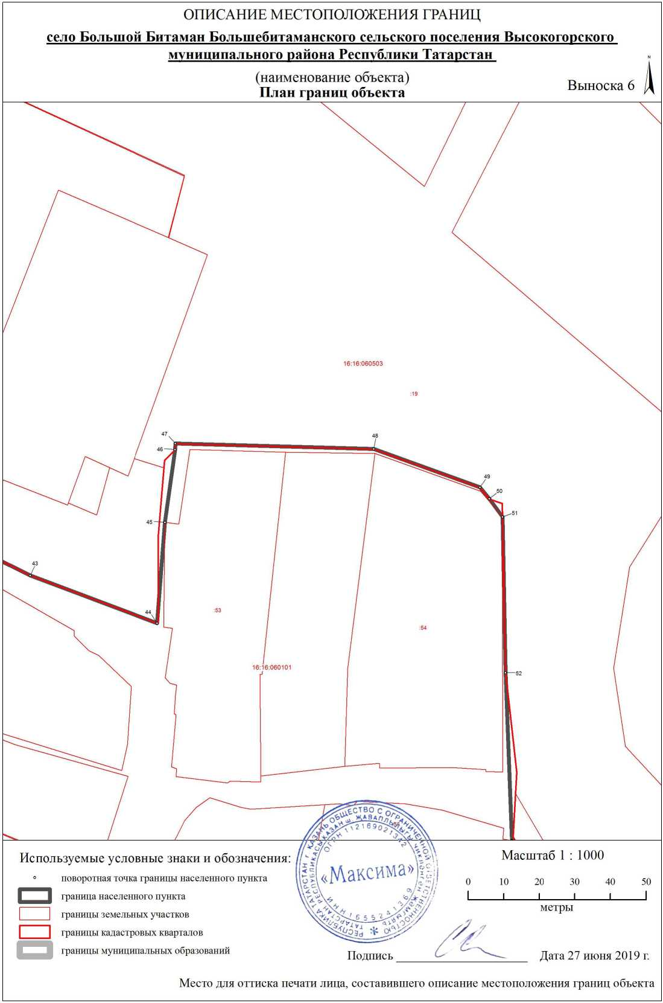
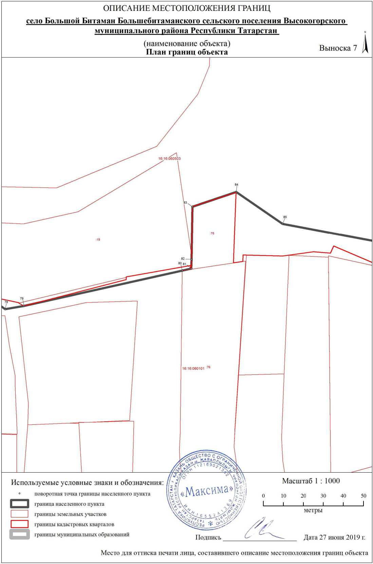
ОПИСАНИЕ МЕСТОПОЛОЖЕНИЯ ГРАНИЦ НАСЕЛЕННОГО ПУНКТА Д. БИКНАРАТ БОЛЬШЕБИТАМАНСКОГО СЕЛЬСКОГО ПОСЕЛЕНИЯ ВЫСОКОГОРСКОГО МУНИЦИПАЛЬНОГО РАЙОНА РЕСПУБЛИКИ ТАТАРСТАН
ОПИСАНИЕ МЕСТОПОЛОЖЕНИЯ ГРАНИЦ деревня Бикнарат Большебитаманского сельского поселения Высокогорского муниципального района Республики Татарстан
(наименование объекта местоположение границ, которого описано (далее - объект))
Сведения об объекте
N п/п | Характеристики объекта | Описание характеристик
1 | 2 | 3
1. | Местоположение объекта | граница населенного пункта деревня Бикнарат Большебитаманского сельского поселения Высокогорского муниципального района Республики Татарстан
2. | Площадь объекта ± величина погрешности определения площади (Р ± ДР) | 371062,0 кв. м. ± 365,0 кв. м.
3. | Иные характеристики объекта | -

ОПИСАНИЕ МЕСТОПОЛОЖЕНИЯ ГРАНИЦ деревня Бикнарат Большебитаманского сельского поселения Высокогорского муниципального района Республики Татарстан (наименование объекта)
Сведения о местоположении границ объекта
1. Система координат СК кадастрового округа (МСК-16), зона 1
2. Сведения о характерных точках границ объекта
Обозначение характерных точек границ | Координаты, м |  | Метод определения координат характерной точки | Средняя квадратическая погрешность положения характерной точки (М1), м | Описание обозначения точки на местности (при наличии)
Обозначение характерных точек границ | Х | X | Метод определения координат характерной точки |  | Описание обозначения точки на местности (при наличии)
1 | 2 | 3 | 4 | 5 | 6
1 | 519370,42 | 1298943,75 | аналитический | 2,5 | -
2 | 519340,0 | 1298922,79 | аналитический | 2,5 | -
3 | 519311,04 | 1298903,2 | аналитический | 2,5 | -
4 | 519303,2 | 1298896,3 | аналитический | 2,5 | -
5 | 519296,6 | 1298890,0 | аналитический | 2,5 | -
6 | 519288,04 | 1298879,98 | аналитический | 2,5 | -
7 | 519241,4 | 1298864,6 | аналитический | 2,5 | -
8 | 519235,14 | 1298864,16 | картометрический | 5,0 | -
9 | 519208,3 | 1298871,5 | аналитический | 2,5 | -
10 | 519199,5 | 1298872,2 | аналитический | 2,5 | -
11 | 519196,5 | 1298872,4 | аналитический | 2,5 | -
12 | 519191,4 | 1298872,8 | аналитический | 2,5 | -
13 | 519181,1 | 1298867,5 | аналитический | 2,5 | -
14 | 519170,3 | 1298861,8 | аналитический | 2,5 | -
15 | 519161,04 | 1298858,23 | картометрический | 5,0 | -
16 | 519138,4 | 1298854,6 | аналитический | 2,5 | -
17 | 519132,5 | 1298852,8 | аналитический | 2,5 | -
18 | 519113,4 | 1298847,0 | аналитический | 2,5 | -
19 | 519105,8 | 1298842,8 | аналитический | 2,5 | -
20 | 519104,8 | 1298841,8 | аналитический | 2,5 | -
21 | 519093,3 | 1298820,8 | аналитический | 2,5 | -
22 | 519084,2 | 1298808,8 | аналитический | 2,5 | -
23 | 519063,78 | 1298782,58 | картометрический | 5,0 | -
24 | 519049,57 | 1298738,12 | картометрический | 5,0 | -
25 | 519155,66 | 1298549,57 | картометрический | 5,0 | -
26 | 519272,1 | 1298394,0 | аналитический | 2,5 | -
27 | 519293,1 | 1298368,1 | аналитический | 2,5 | -
28 | 519329,4 | 1298324,0 | аналитический | 2,5 | -
29 | 519343,2 | 1298306,5 | аналитический | 2,5 | -
30 | 519367,0 | 1298267,2 | аналитический | 2,5 | -
31 | 519380,9 | 1298246,1 | аналитический | 2,5 | -
32 | 519390,3 | 1298199,6 | аналитический | 2,5 | -
33 | 519391,7 | 1298199,7 | аналитический | 2,5 | -
34 | 519409,4 | 1298201,2 | аналитический | 2,5 | -
35 | 519400,1 | 1298253,0 | аналитический | 2,5 | -
36 | 519450,6 | 1298271,7 | аналитический | 2,5 | -

ОПИСАНИЕ МЕСТОПОЛОЖЕНИЯ ГРАНИЦ
деревня Бикнарат Большебитаманского
сельского поселения Высокогорского муниципального района
Республики Татарстан
(наименование объекта)
Сведения о местоположении границ объекта
37 | 519455,7 | 1298287,1 | аналитический | 2,5 | -
38 | 519454,3 | 1298322,6 | аналитический | 2,5 | -
39 | 519496,2 | 1298314,9 | аналитический | 2,5 | -
40 | 519499,1 | 1298319,4 | аналитический | 2,5 | -
41 | 519512,1 | 1298402,7 | аналитический | 2,5 | -
42 | 519522,3 | 1298406,87 | картометрический | 5,0 | -
43 | 519531,7 | 1298467,0 | аналитический | 2,5 | -
44 | 519544,5 | 1298466,5 | аналитический | 2,5 | -
45 | 519560,2 | 1298505,1 | аналитический | 2,5 | -
46 | 519566,8 | 1298502,5 | аналитический | 2,5 | -
47 | 519597,2 | 1298490,7 | аналитический | 2,5 | -
48 | 519596,84 | 1298469,81 | аналитический | 2,5 | -
49 | 519596,39 | 1298449,96 | аналитический | 2,5 | -
50 | 519596,71 | 1298449,96 | аналитический | 2,5 | -
51 | 519612,2 | 1298449,5 | аналитический | 2,5 | -
52 | 519621,7 | 1298449,2 | аналитический | 2,5 | -
53 | 519633,3 | 1298449,0 | аналитический | 2,5 | -
54 | 519633,3 | 1298401,0 | аналитический | 2,5 | -
55 | 519637,9 | 1298391,8 | аналитический | 2,5 | -
56 | 519640,1 | 1298350,4 | аналитический | 2,5 | -
57 | 519647,5 | 1298348,3 | аналитический | 2,5 | -
58 | 519649,9 | 1298340,9 | аналитический | 2,5 | -
59 | 519650,9 | 1298340,8 | аналитический | 2,5 | -
60 | 519675,7 | 1298339,4 | аналитический | 2,5 | -
61 | 519677,9 | 1298339,3 | аналитический | 2,5 | -
62 | 519678,6 | 1298339,2 | аналитический | 2,5 | -
63 | 519695,8 | 1298339,4 | аналитический | 2,5 | -
64 | 519747,3 | 1298339,9 | аналитический | 2,5 | -
65 | 519782,36 | 1298340,02 | аналитический | 2,5 | -
66 | 519808,1 | 1298340,1 | аналитический | 2,5 | -
67 | 519818,9 | 1298340,6 | аналитический | 2,5 | -
68 | 519833,1 | 1298341,4 | аналитический | 2,5 | -
69 | 519837,5 | 1298348,3 | аналитический | 2,5 | -
70 | 519846,1 | 1298383,7 | аналитический | 2,5 | -
71 | 519844,4 | 1298453,0 | аналитический | 2,5 | -
72 | 519841,2 | 1298462,6 | аналитический | 2,5 | -
73 | 519858,9 | 1298461,6 | аналитический | 2,5 | -
74 | 519854,2 | 1298480,7 | аналитический | 2,5 | -
75 | 519845,6 | 1298486,9 | аналитический | 2,5 | -
76 | 519846,4 | 1298516,0 | аналитический | 2,5 | -
77 | 519966,5 | 1298512,2 | аналитический | 2,5 | -
78 | 519969,2 | 1298537,6 | аналитический | 2,5 | -
79 | 519969,2 | 1298556,4 | аналитический | 2,5 | -
80 | 519971,0 | 1298591,81 | аналитический | 2,5 | -
81 | 519973,29 | 1298610,17 | аналитический | 2,5 | -
82 | 519975,1 | 1298632,1 | аналитический | 2,5 | -
83 | 519974,94 | 1298651,91 | аналитический | 2,5 | -
84 | 519975,96 | 1298721,73 | аналитический | 2,5 | -

ОПИСАНИЕ МЕСТОПОЛОЖЕНИЯ ГРАНИЦ
деревня Бикнарат Большебитаманского
сельского поселения Высокогорского муниципального района
Республики Татарстан
(наименование объекта)
Сведения о местоположении границ объекта
85 | 519974,79 | 1298742,52 | аналитический | 2,5 | -
86 | 519972,7 | 1298756,5 | аналитический | 2,5 | -
87 | 519884,9 | 1298762,2 | аналитический | 2,5 | -
88 | 519834,1 | 1298765,5 | аналитический | 2,5 | -
89 | 519814,21 | 1298766,82 | картометрический | 5,0 | -
90 | 519813,11 | 1298753,82 | аналитический | 2,5 | -
91 | 519812,98 | 1298746,52 | аналитический | 2,5 | -
92 | 519807,4 | 1298709,0 | аналитический | 2,5 | -
93 | 519790,0 | 1298711,2 | аналитический | 2,5 | -
94 | 519786,3 | 1298685,2 | аналитический | 2,5 | -
95 | 519781,2 | 1298638,48 | картометрический | 5,0 | -
96 | 519608,0 | 1298649,51 | картометрический | 5,0 | -
97 | 519618,28 | 1298672,94 | картометрический | 5,0 | -
98 | 519624,56 | 1298692,78 | картометрический | 5,0 | -
99 | 519628,99 | 1298709,62 | картометрический | 5,0 | -
100 | 519626,61 | 1298716,76 | картометрический | 5,0 | -
101 | 519616,42 | 1298730,67 | картометрический | 5,0 | -
102 | 519611,78 | 1298740,5 | картометрический | 5,0 | -
103 | 519611,77 | 1298754,11 | картометрический | 5,0 | -
104 | 519617,0 | 1298772,57 | картометрический | 5,0 | -
105 | 519616,29 | 1298780,33 | картометрический | 5,0 | -
106 | 519605,67 | 1298793,42 | картометрический | 5,0 | -
107 | 519600,28 | 1298804,0 | картометрический | 5,0 | -
108 | 519597,76 | 1298816,93 | картометрический | 5,0 | -
109 | 519599,76 | 1298832,3 | картометрический | 5,0 | -
110 | 519600,26 | 1298855,38 | картометрический | 5,0 | -
111 | 519591,67 | 1298866,42 | картометрический | 5,0 | -
112 | 519587,09 | 1298874,33 | картометрический | 5,0 | -
113 | 519585,78 | 1298890,19 | картометрический | 5,0 | -
114 | 519580,95 | 1298899,61 | картометрический | 5,0 | -
115 | 519565,1 | 1298912,72 | картометрический | 5,0 | -
116 | 519556,29 | 1298921,03 | картометрический | 5,0 | -
117 | 519547,32 | 1298933,71 | картометрический | 5,0 | -
118 | 519534,84 | 1298940,56 | картометрический | 5,0 | -
119 | 519507,57 | 1298950,57 | картометрический | 5,0 | -
120 | 519500,1 | 1298957,7 | аналитический | 2,5 | -
121 | 519492,0 | 1298979,7 | аналитический | 2,5 | -
122 | 519492,51 | 1298984,52 | картометрический | 5,0 | -
123 | 519496,42 | 1298992,77 | картометрический | 5,0 | -
124 | 519501,48 | 1299000,34 | картометрический | 5,0 | -
125 | 519505,74 | 1299010,46 | картометрический | 5,0 | -
126 | 519504,55 | 1299017,15 | картометрический | 5,0 | -
127 | 519499,9 | 1299025,1 | аналитический | 2,5 | -
128 | 519472,6 | 1299013,6 | аналитический | 2,5 | -
129 | 519425,8 | 1298985,49 | аналитический | 2,5 | -
130 | 519415,66 | 1298973,64 | картометрический | 5,0 | -
1 | 519370,42 | 1298943,75 | аналитический | 2,5 | -

ОПИСАНИЕ МЕСТОПОЛОЖЕНИЯ ГРАНИЦ деревня Бикнарат Большебитаманского сельского поселения Высокогорского муниципального района Республики Татарстан (наименование объекта)
Сведения о местоположении границ объекта
3. Сведения о характерных точках части (частей) границы объекта
- | - | - | - | - | -

10 | Т

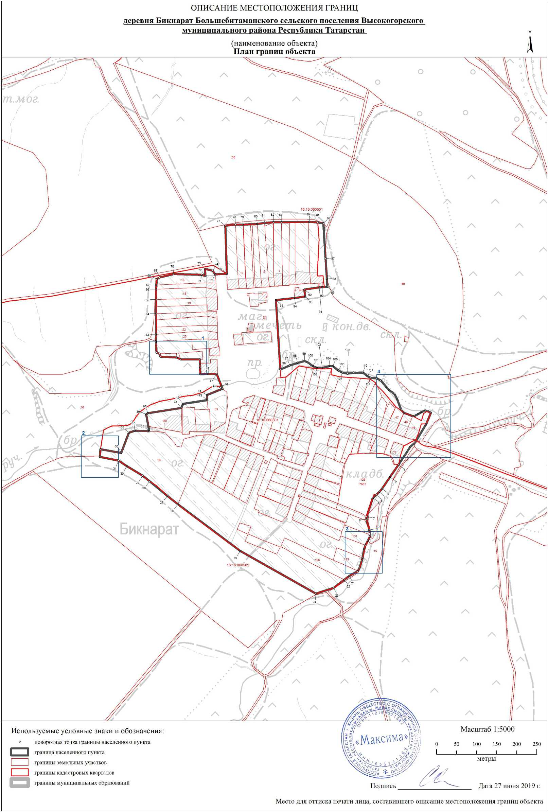

Лист N 7
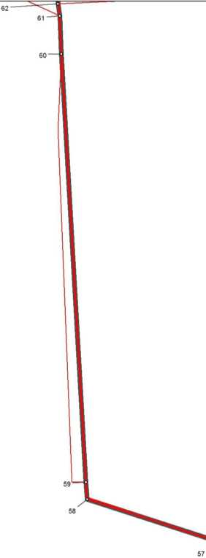
ОПИСАНИЕ МЕСТОПОЛОЖЕНИЯ ГРАНИЦ
деревня Бикнарат Большебитаманского сельского поселения Высокогорского
муниципального района Республики Татарстан
(наименование объекта)
План границ объекта
Выноска 1

16:16:060301
54
:52 16:16:060502
Используемые условные знаки и обозначения:
поворотная точка границы населенного пункта
граница населенного пункта
границы земельных участков
границы кадастровых кварталов
границы муниципальных образований
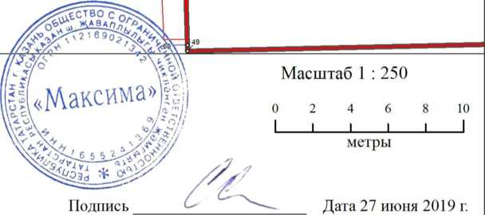
Место для оттиска печати лица, составившего описание местоположения границ объекта


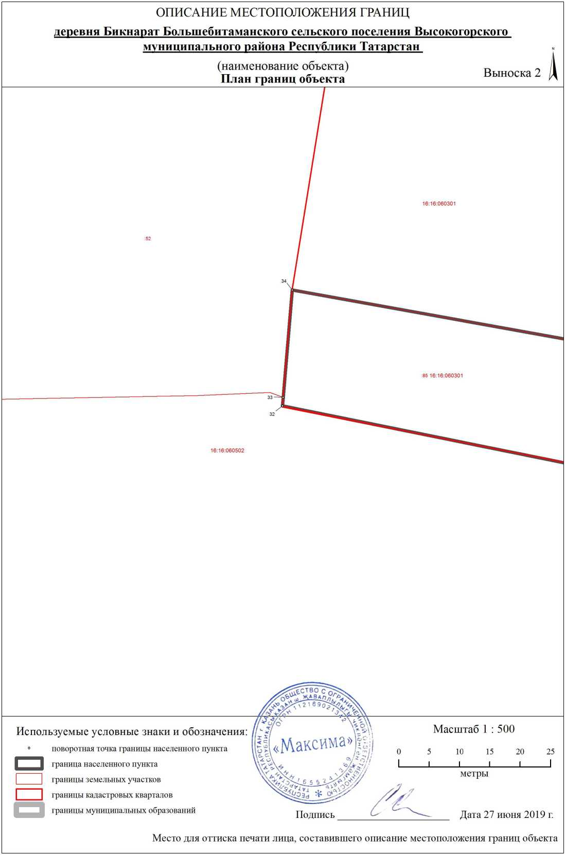
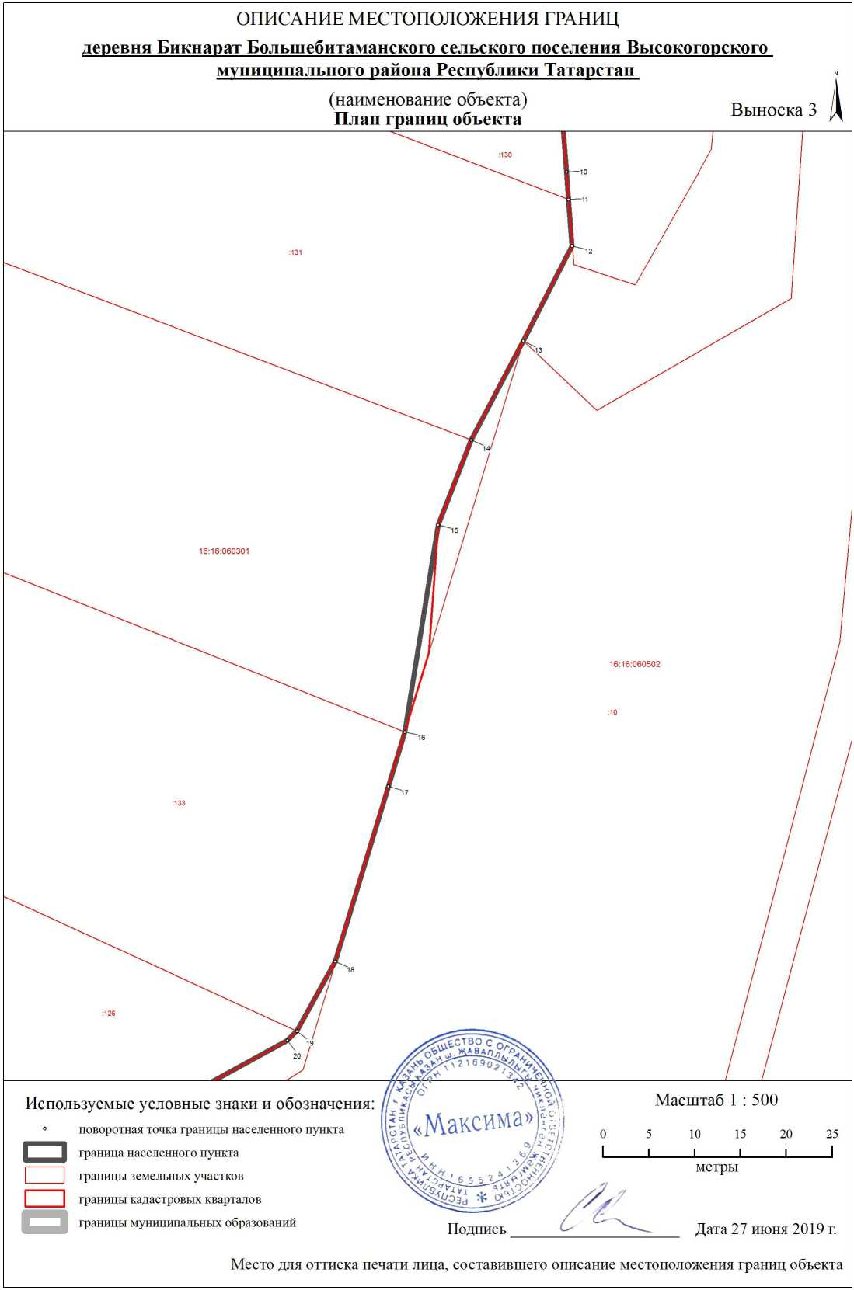
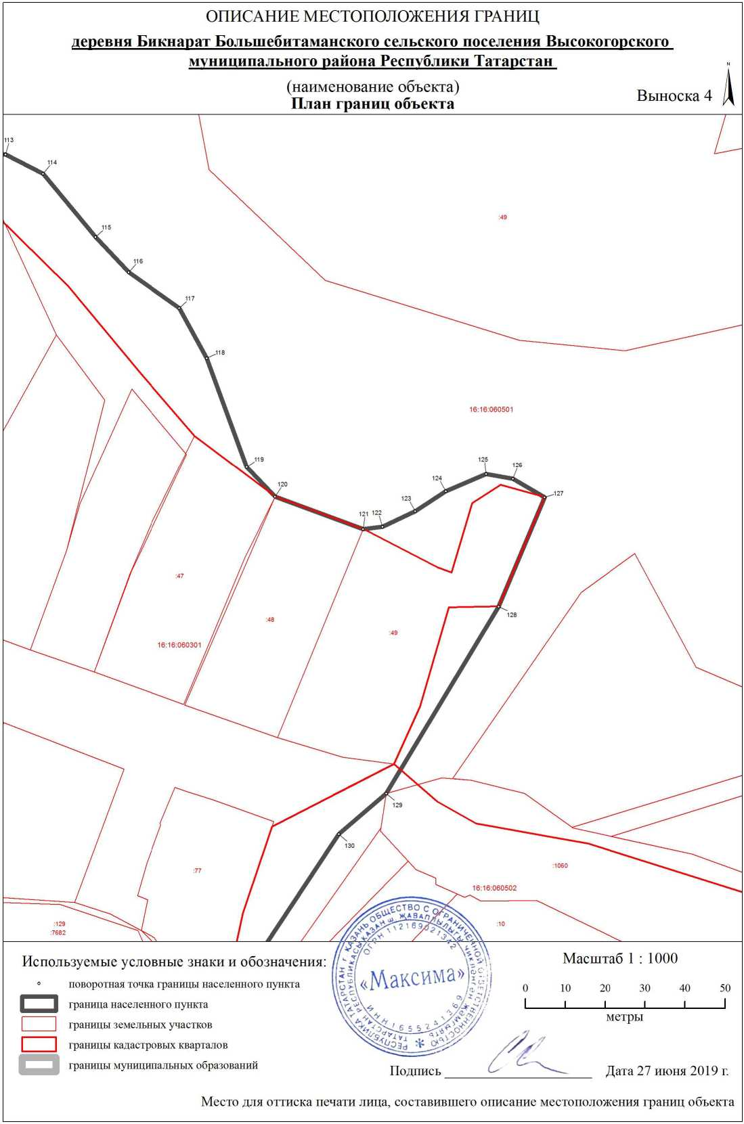
ОПИСАНИЕ МЕСТОПОЛОЖЕНИЯ ГРАНИЦ НАСЕЛЕННОГО ПУНКТА Д. МАЛЫЙ БИТАМАН БОЛЬШЕБИТАМАНСКОГО СЕЛЬСКОГО ПОСЕЛЕНИЯ ВЫСОКОГОРСКОГО
МУНИЦИПАЛЬНОГО РАЙОНА РЕСПУБЛИКИ ТАТАРСТАН
ОПИСАНИЕ МЕСТОПОЛОЖЕНИЯ ГРАНИЦ деревня Малый Битаман Большебитаманского сельского поселения Высокогорского муниципального района Республики Татарстан
(наименование объекта местоположение границ, которого описано (далее - объект))
Сведения об объекте
N п/п | Характеристики объекта | Описание характеристик
1 | 2 | 3
1. | Местоположение объекта | граница населенного пункта деревня Малый Битаман Большебитаманского сельского поселения Высокогорского муниципального района Республики Татарстан
2. | Площадь объекта ± величина погрешности определения площади (Р ± ДР) | 477638,0 кв. м. ± 415,0 кв. м.
3. | Иные характеристики объекта | -

ОПИСАНИЕ МЕСТОПОЛОЖЕНИЯ ГРАНИЦ деревня Малый Битаман Большебитаманского сельского поселения Высокогорского муниципального района Республики Татарстан (наименование объекта)
Сведения о местоположении границ объекта
1. Система координат СК кадастрового округа (МСК-16), зона 1
2. Сведения о характерных точках границ объекта
Обозначение характерных точек границ | Координаты, м |  | Метод определения координат характерной точки | Средняя квадратическая погрешность положения характерной точки (М1), м | Описание обозначения точки на местности (при наличии)
Обозначение характерных точек границ | Х | X | Метод определения координат характерной точки |  | Описание обозначения точки на местности (при наличии)
1 | 2 | 3 | 4 | 5 | 6
(1) | - | - | - | - | -
1 | 520033,5 | 1301275,5 | аналитический | 2,5 | -
2 | 520032,74 | 1301273,15 | аналитический | 2,5 | -
3 | 520091,34 | 1301231,59 | аналитический | 2,5 | -
4 | 520145,43 | 1301193,24 | аналитический | 2,5 | -
5 | 520187,7 | 1301229,5 | аналитический | 2,5 | -
6 | 520120,0 | 1301277,5 | аналитический | 2,5 | -
7 | 520059,5 | 1301321,7 | аналитический | 2,5 | -
8 | 520047,9 | 1301302,7 | аналитический | 2,5 | -
1 | 520033,5 | 1301275,5 | аналитический | 2,5 | -
(2) | - | - | - | - | -
9 | 520852,04 | 1302191,3 | аналитический | 2,5 | -
10 | 520794,5 | 1302192,11 | картометрический | 5,0 | -
11 | 520724,65 | 1302209,57 | картометрический | 5,0 | -
12 | 520671,46 | 1302213,94 | картометрический | 5,0 | -
13 | 520667,43 | 1302240,75 | аналитический | 2,5 | -
14 | 520663,8 | 1302272,87 | картометрический | 5,0 | -
15 | 520657,18 | 1302277,84 | картометрический | 5,0 | -
16 | 520644,48 | 1302295,7 | картометрический | 5,0 | -
17 | 520631,38 | 1302332,6 | картометрический | 5,0 | -
18 | 520625,43 | 1302380,63 | картометрический | 5,0 | -
19 | 520617,09 | 1302395,31 | картометрический | 5,0 | -
20 | 520602,41 | 1302402,06 | картометрический | 5,0 | -
21 | 520519,86 | 1302396,9 | картометрический | 5,0 | -
22 | 520495,65 | 1302389,36 | картометрический | 5,0 | -
23 | 520490,61 | 1302376,68 | аналитический | 2,5 | -
24 | 520471,11 | 1302373,87 | аналитический | 2,5 | -
25 | 520451,1 | 1302396,5 | аналитический | 2,5 | -
26 | 520415,3 | 1302477,0 | аналитический | 2,5 | -
27 | 520412,8 | 1302482,0 | аналитический | 2,5 | -
28 | 520386,3 | 1302534,5 | аналитический | 2,5 | -
29 | 520355,4 | 1302583,2 | аналитический | 2,5 | -
30 | 520316,7 | 1302660,0 | аналитический | 2,5 | -
31 | 520314,5 | 1302669,5 | аналитический | 2,5 | -
32 | 520292,2 | 1302708,5 | аналитический | 2,5 | -
33 | 520141,1 | 1302635,0 | аналитический | 2,5 | -

ОПИСАНИЕ МЕСТОПОЛОЖЕНИЯ ГРАНИЦ
деревня Малый Битаман Большебитаманского
сельского поселения Высокогорского муниципального района
Республики Татарстан
(наименование объекта)
Сведения о местоположении границ объекта
34 | 520201,0 | 1302604,0 | аналитический | 2,5 | -
35 | 520290,0 | 1302552,0 | аналитический | 2,5 | -
36 | 520289,7 | 1302546,5 | аналитический | 2,5 | -
37 | 520271,6 | 1302498,5 | аналитический | 2,5 | -
38 | 520260,8 | 1302470,0 | аналитический | 2,5 | -
39 | 520256,9 | 1302444,0 | аналитический | 2,5 | -
40 | 520256,9 | 1302421,2 | аналитический | 2,5 | -
41 | 520258,3 | 1302398,5 | аналитический | 2,5 | -
42 | 520262,3 | 1302391,0 | аналитический | 2,5 | -
43 | 520291,21 | 1302367,06 | картометрический | 5,0 | -
44 | 520293,84 | 1302283,71 | картометрический | 5,0 | -
45 | 520328,03 | 1302130,46 | картометрический | 5,0 | -
46 | 520336,75 | 1302120,83 | картометрический | 5,0 | -
47 | 520319,4 | 1302070,28 | картометрический | 5,0 | -
48 | 520271,71 | 1302076,81 | аналитический | 2,5 | -
49 | 520260,76 | 1302021,23 | аналитический | 2,5 | -
50 | 520202,2 | 1302026,5 | аналитический | 2,5 | -
51 | 520180,4 | 1301975,9 | аналитический | 2,5 | -
52 | 520175,0 | 1301950,5 | аналитический | 2,5 | -
53 | 520167,6 | 1301924,0 | аналитический | 2,5 | -
54 | 520161,5 | 1301902,8 | аналитический | 2,5 | -
55 | 520155,8 | 1301872,1 | аналитический | 2,5 | -
56 | 520149,2 | 1301874,2 | аналитический | 2,5 | -
57 | 520141,4 | 1301847,8 | аналитический | 2,5 | -
58 | 520150,9 | 1301845,0 | аналитический | 2,5 | -
59 | 520149,0 | 1301833,6 | аналитический | 2,5 | -
60 | 520198,0 | 1301799,5 | аналитический | 2,5 | -
61 | 520183,5 | 1301772,2 | аналитический | 2,5 | -
62 | 520175,2 | 1301763,5 | аналитический | 2,5 | -
63 | 520169,65 | 1301745,77 | аналитический | 2,5 | -
64 | 520151,07 | 1301695,66 | аналитический | 2,5 | -
65 | 520160,56 | 1301678,65 | картометрический | 5,0 | -
66 | 520183,71 | 1301666,11 | картометрический | 5,0 | -
67 | 520214,0 | 1301596,93 | аналитический | 2,5 | -
68 | 520199,21 | 1301569,21 | аналитический | 2,5 | -
69 | 520282,18 | 1301508,41 | аналитический | 2,5 | -
70 | 520288,17 | 1301503,84 | картометрический | 5,0 | -
71 | 520318,73 | 1301565,76 | картометрический | 5,0 | -
72 | 520332,22 | 1301572,5 | картометрический | 5,0 | -
73 | 520379,06 | 1301651,88 | картометрический | 5,0 | -
74 | 520392,15 | 1301665,77 | картометрический | 5,0 | -
75 | 520410,81 | 1301647,91 | картометрический | 5,0 | -
76 | 520479,46 | 1301615,76 | картометрический | 5,0 | -
77 | 520496,53 | 1301591,55 | картометрический | 5,0 | -
78 | 520513,35 | 1301581,95 | картометрический | 5,0 | -
79 | 520590,99 | 1301574,09 | картометрический | 5,0 | -
80 | 520651,74 | 1301560,05 | картометрический | 5,0 | -
81 | 520700,5 | 1301625,27 | картометрический | 5,0 | -

ОПИСАНИЕ МЕСТОПОЛОЖЕНИЯ ГРАНИЦ деревня Малый Битаман Большебитаманского сельского поселения Высокогорского муниципального района Республики Татарстан (наименование объекта)
Сведения о местоположении границ объекта
82 | 520719,96 | 1301689,01 | картометрический | 5,0 | -
83 | 520742,08 | 1301752,88 | картометрический | 5,0 | -
84 | 520778,46 | 1301839,43 | картометрический | 5,0 | -
85 | 520831,2 | 1301869,6 | аналитический | 2,5 | -
86 | 520858,9 | 1301886,1 | аналитический | 2,5 | -
87 | 520851,5 | 1301898,4 | аналитический | 2,5 | -
88 | 520837,07 | 1301922,82 | картометрический | 5,0 | -
89 | 520859,82 | 1302170,16 | картометрический | 5,0 | -
9 | 520852,04 | 1302191,3 | аналитический | 2,5 | -
3. Сведения о характерных точках части (частей) границы объекта
- | - | - | - | - | -

Лист N 5
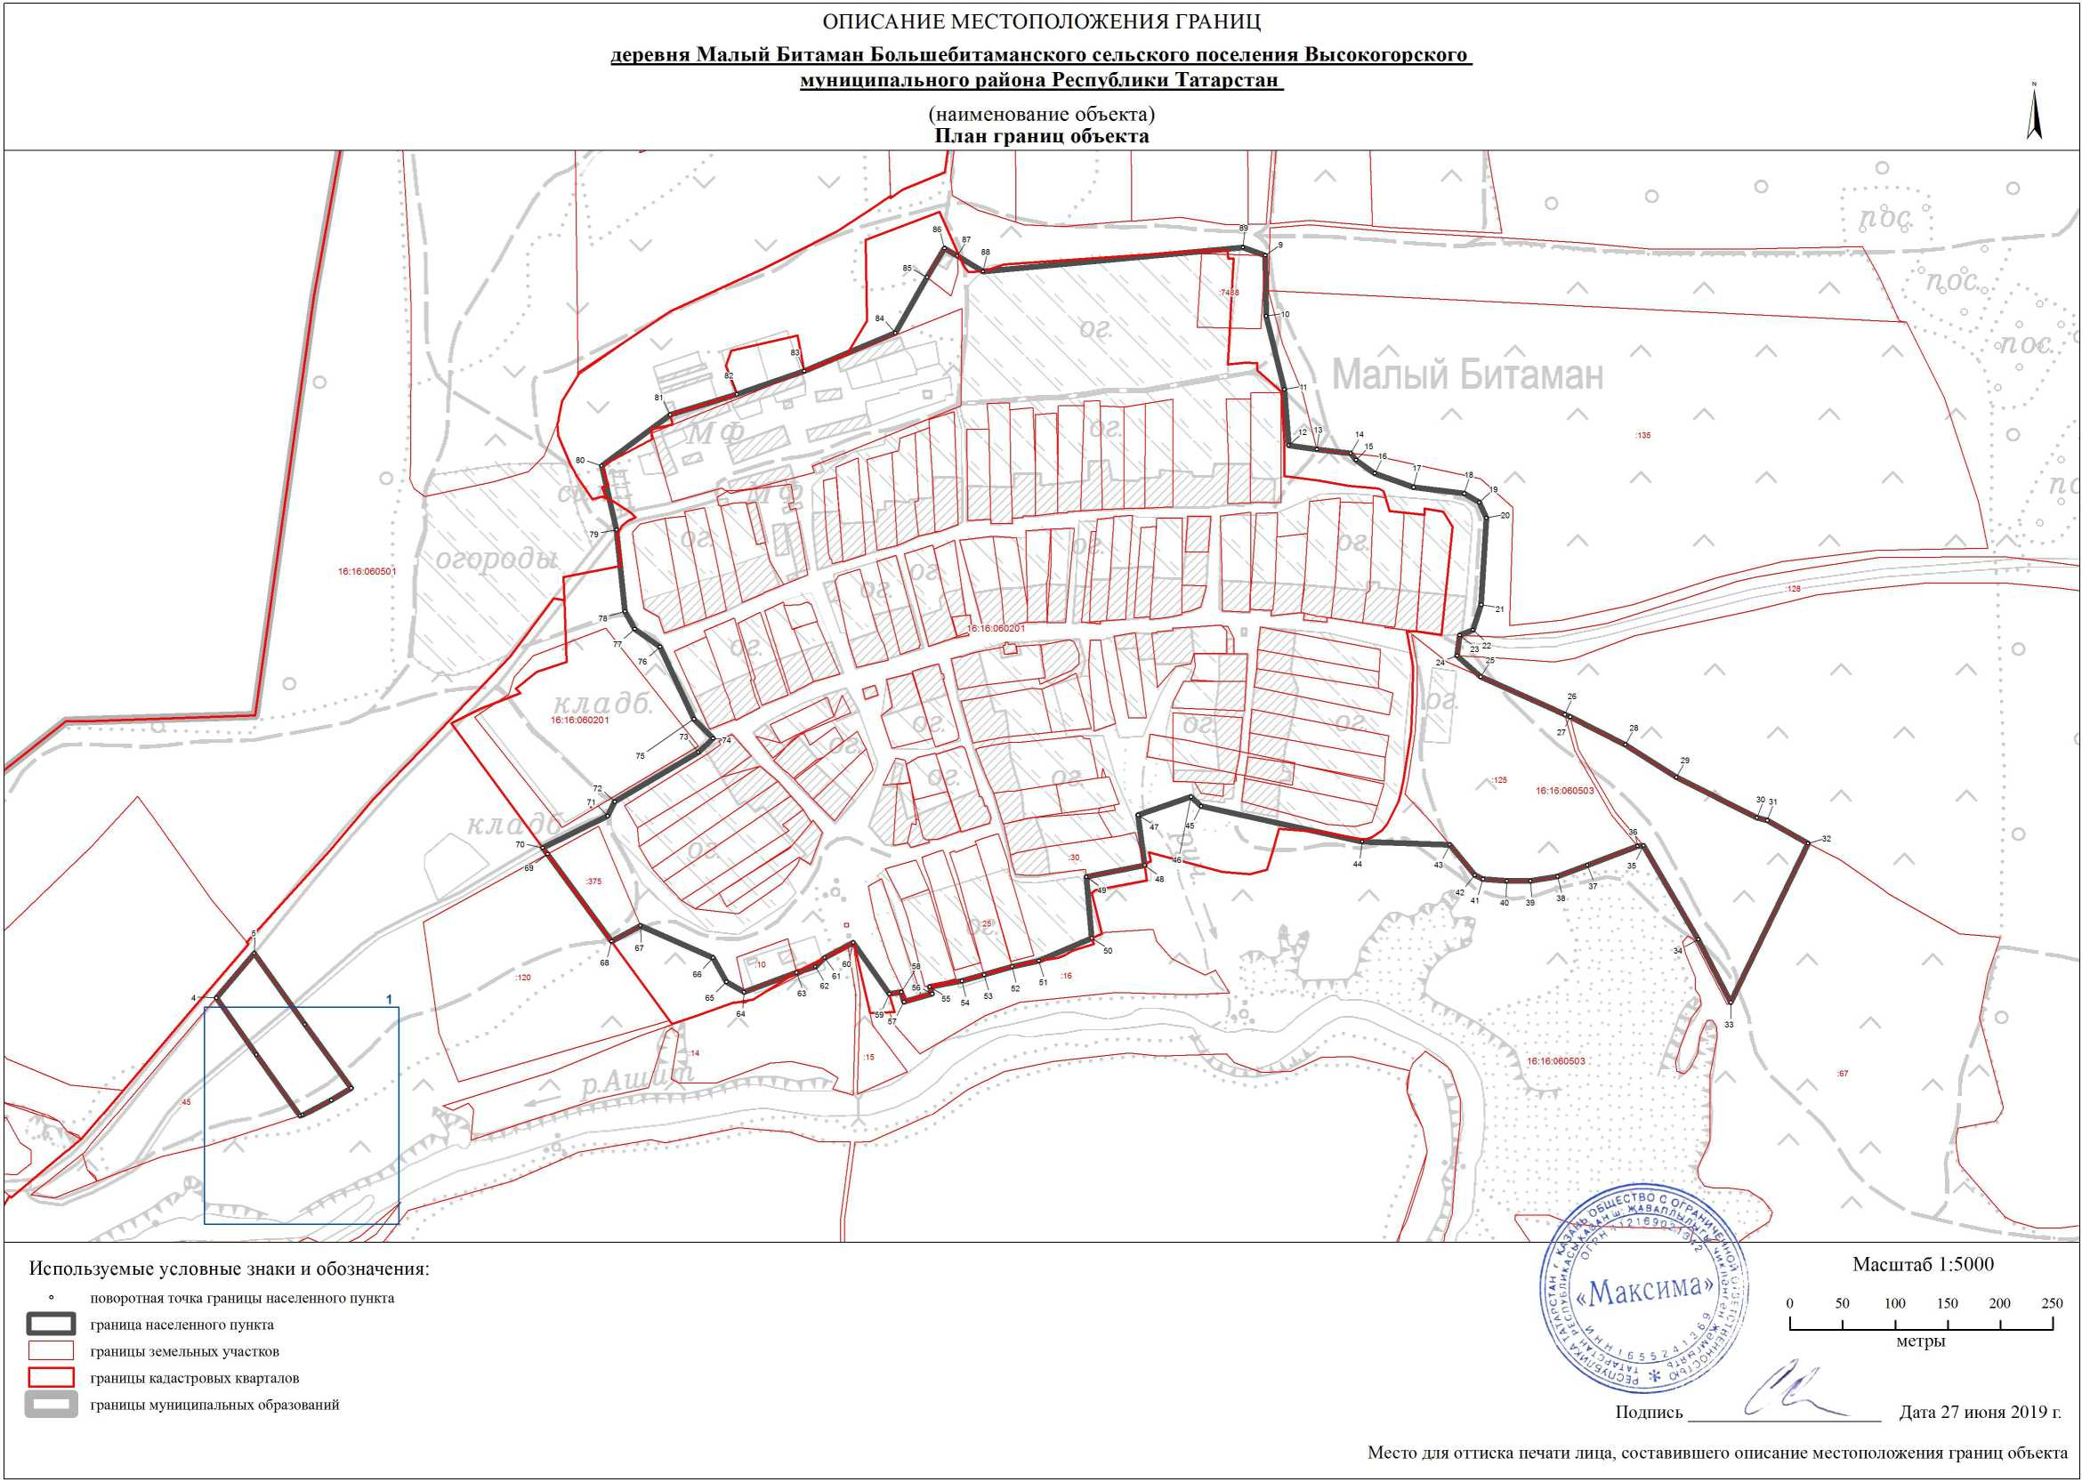
ОПИСАНИЕ МЕСТОПОЛОЖЕНИЯ ГРАНИЦ деревня Малый Битаман Большебитаманского сельского поселения Высокогорского
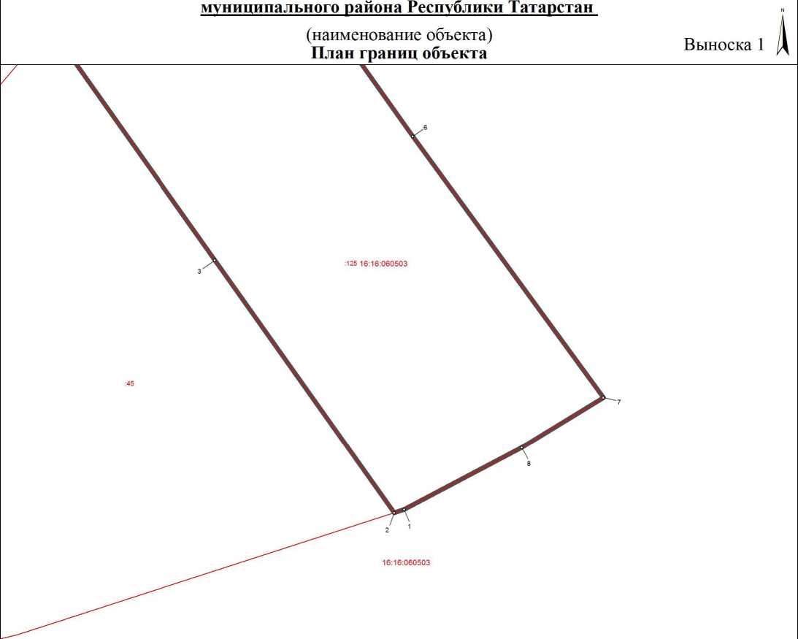

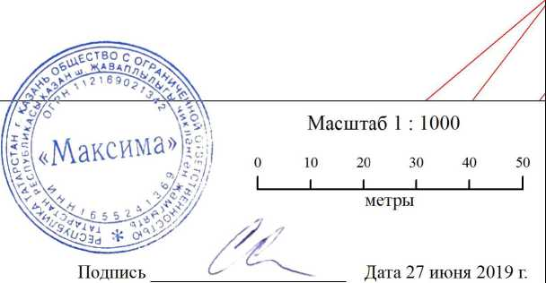

поворотная точка границы населенного пункта
граница населенного пункта
границы земельных участков
границы кадастровых кварталов
границы муниципальных образований
Используемые условные знаки и обозначения:
Место для оттиска печати лица, составившего описание местоположения границ объекта
ОПИСАНИЕ МЕСТОПОЛОЖЕНИЯ ГРАНИЦ НАСЕЛЕННОГО ПУНКТА Д. ЮВАС БОЛЬШЕБИТАМАНСКОГО СЕЛЬСКОГО ПОСЕЛЕНИЯ ВЫСОКОГОРСКОГО МУНИЦИПАЛЬНОГО РАЙОНА РЕСПУБЛИКИ ТАТАРСТАН
ОПИСАНИЕ МЕСТОПОЛОЖЕНИЯ ГРАНИЦ деревня Ювас Большебитаманского сельского поселения Высокогорского муниципального района Республики Татарстан
(наименование объекта местоположение границ, которого описано (далее - объект))
Сведения об объекте
N п/п | Характеристики объекта | Описание характеристик
1 | 2 | 3
1. | Местоположение объекта | граница населенного пункта деревня Ювас Большебитаманского сельского поселения Высокогорского муниципального района Республики Татарстан
2. | Площадь объекта ± величина погрешности определения площади (Р ± ДР) | 372186,0 кв. м. ± 366,0 кв. м.
3. | Иные характеристики объекта | -

ОПИСАНИЕ МЕСТОПОЛОЖЕНИЯ ГРАНИЦ деревня Ювас Большебитаманского сельского поселения Высокогорского муниципального района Республики Татарстан (наименование объекта)
Сведения о местоположении границ объекта
1. Система координат СК кадастрового округа (МСК-16), зона 1
2. Сведения о характерных точках границ объекта
Обозначение характерных точек границ | Координаты, м |  | Метод определения координат характерной точки | Средняя квадратическая погрешность положения характерной точки (М1), м | Описание обозначения точки на местности (при наличии)
Обозначение характерных точек границ | Х | X | Метод определения координат характерной точки |  | Описание обозначения точки на местности (при наличии)
1 | 2 | 3 | 4 | 5 | 6
1 | 517177,4 | 1300171,3 | аналитический | 2,5 | -
2 | 517176,4 | 1300190,9 | аналитический | 2,5 | -
3 | 517166,8 | 1300230,7 | аналитический | 2,5 | -
4 | 517163,6 | 1300260,0 | аналитический | 2,5 | -
5 | 517145,3 | 1300262,2 | аналитический | 2,5 | -
6 | 517140,1 | 1300292,0 | аналитический | 2,5 | -
7 | 517140,05 | 1300350,78 | картометрический | 5,0 | -
8 | 517149,9 | 1300349,4 | аналитический | 2,5 | -
9 | 517157,0 | 1300348,4 | аналитический | 2,5 | -
10 | 517169,0 | 1300350,2 | аналитический | 2,5 | -
11 | 517194,5 | 1300354,2 | аналитический | 2,5 | -
12 | 517223,5 | 1300356,7 | аналитический | 2,5 | -
13 | 517233,3 | 1300357,6 | аналитический | 2,5 | -
14 | 517229,4 | 1300385,8 | аналитический | 2,5 | -
15 | 517243,41 | 1300395,53 | аналитический | 2,5 | -
16 | 517246,43 | 1300398,5 | аналитический | 2,5 | -
17 | 517248,18 | 1300400,9 | аналитический | 2,5 | -
18 | 517247,17 | 1300415,91 | аналитический | 2,5 | -
19 | 517235,89 | 1300449,05 | аналитический | 2,5 | -
20 | 517227,2 | 1300474,5 | аналитический | 2,5 | -
21 | 517225,4 | 1300497,2 | аналитический | 2,5 | -
22 | 517221,5 | 1300506,0 | аналитический | 2,5 | -
23 | 517220,98 | 1300507,15 | аналитический | 2,5 | -
24 | 517216,84 | 1300518,09 | аналитический | 2,5 | -
25 | 517212,69 | 1300528,98 | аналитический | 2,5 | -
26 | 517210,86 | 1300533,79 | аналитический | 2,5 | -
27 | 517208,0 | 1300542,4 | аналитический | 2,5 | -
28 | 517204,4 | 1300549,1 | аналитический | 2,5 | -
29 | 517201,2 | 1300547,8 | аналитический | 2,5 | -
30 | 517174,2 | 1300636,3 | аналитический | 2,5 | -
31 | 517166,6 | 1300641,8 | аналитический | 2,5 | -
32 | 517161,4 | 1300643,9 | аналитический | 2,5 | -
33 | 517110,43 | 1300631,05 | аналитический | 2,5 | -
34 | 517099,45 | 1300628,81 | аналитический | 2,5 | -
35 | 517045,01 | 1300618,57 | аналитический | 2,5 | -
36 | 516985,9 | 1300605,8 | аналитический | 2,5 | -

ОПИСАНИЕ МЕСТОПОЛОЖЕНИЯ ГРАНИЦ
деревня Ювас Большебитаманского
сельского поселения Высокогорского муниципального района
Республики Татарстан
(наименование объекта)
Сведения о местоположении границ объекта
37 | 516980,35 | 1300604,7 | аналитический | 2,5 | -
38 | 516955,78 | 1300599,88 | аналитический | 2,5 | -
39 | 516916,0 | 1300594,6 | аналитический | 2,5 | -
40 | 516891,7 | 1300593,1 | аналитический | 2,5 | -
41 | 516867,9 | 1300591,1 | аналитический | 2,5 | -
42 | 516842,2 | 1300589,5 | аналитический | 2,5 | -
43 | 516817,4 | 1300587,97 | аналитический | 2,5 | -
44 | 516798,62 | 1300584,97 | аналитический | 2,5 | -
45 | 516769,3 | 1300579,6 | аналитический | 2,5 | -
46 | 516748,2 | 1300582,7 | аналитический | 2,5 | -
47 | 516698,7 | 1300576,8 | аналитический | 2,5 | -
48 | 516646,87 | 1300571,64 | аналитический | 2,5 | -
49 | 516614,28 | 1300562,39 | аналитический | 2,5 | -
50 | 516567,1 | 1300545,92 | картометрический | 5,0 | -
51 | 516581,0 | 1300467,8 | аналитический | 2,5 | -
52 | 516582,7 | 1300457,6 | аналитический | 2,5 | -
53 | 516585,4 | 1300441,0 | аналитический | 2,5 | -
54 | 516601,6 | 1300336,1 | аналитический | 2,5 | -
55 | 516602,1 | 1300332,7 | аналитический | 2,5 | -
56 | 516656,46 | 1300195,73 | картометрический | 5,0 | -
57 | 516615,8 | 1300165,7 | аналитический | 2,5 | -
58 | 516558,7 | 1300136,2 | аналитический | 2,5 | -
59 | 516551,3 | 1300133,0 | аналитический | 2,5 | -
60 | 516530,7 | 1300120,4 | аналитический | 2,5 | -
61 | 516514,1 | 1300110,2 | аналитический | 2,5 | -
62 | 516525,6 | 1300075,2 | аналитический | 2,5 | -
63 | 516498,4 | 1300059,9 | аналитический | 2,5 | -
64 | 516501,1 | 1300053,0 | аналитический | 2,5 | -
65 | 516509,4 | 1300030,7 | аналитический | 2,5 | -
66 | 516517,7 | 1300010,6 | аналитический | 2,5 | -
67 | 516552,6 | 1300023,7 | аналитический | 2,5 | -
68 | 516545,7 | 1300042,5 | аналитический | 2,5 | -
69 | 516601,48 | 1300068,38 | аналитический | 2,5 | -
70 | 516601,65 | 1300050,16 | картометрический | 5,0 | -
71 | 516603,98 | 1300035,77 | картометрический | 5,0 | -
72 | 516613,46 | 1300038,8 | картометрический | 5,0 | -
73 | 516646,17 | 1299925,55 | картометрический | 5,0 | -
74 | 516708,0 | 1299909,7 | аналитический | 2,5 | -
75 | 516764,7 | 1299894,0 | аналитический | 2,5 | -
76 | 516794,8 | 1299904,8 | аналитический | 2,5 | -
77 | 516818,1 | 1299912,8 | аналитический | 2,5 | -
78 | 516886,5 | 1299936,6 | аналитический | 2,5 | -
79 | 516922,6 | 1299948,1 | аналитический | 2,5 | -
80 | 516928,7 | 1299950,0 | аналитический | 2,5 | -
81 | 517051,1 | 1300055,5 | аналитический | 2,5 | -
82 | 517087,94 | 1300073,79 | картометрический | 5,0 | -
83 | 517161,76 | 1300083,32 | картометрический | 5,0 | -
84 | 517169,63 | 1300096,71 | картометрический | 5,0 | -

ОПИСАНИЕ МЕСТОПОЛОЖЕНИЯ ГРАНИЦ деревня Ювас Большебитаманского сельского поселения Высокогорского муниципального района Республики Татарстан (наименование объекта)
Сведения о местоположении границ объекта
85 | 517173,9 | 1300131,9 | аналитический | 2,5 | -
86 | 517174,4 | 1300134,2 | аналитический | 2,5 | -
1 | 517177,4 | 1300171,3 | аналитический | 2,5 | -
3. Сведения о характерных точках части (частей) границы объекта
- | - | - | - | - | -

ОПИСАНИЕ МЕСТОПОЛОЖЕНИЯ ГРАНИЦ
деревня Ювас Болынебитаманского сельского поселения Высокогорского
муниципального района Республики Татарстан
(наименование объекта)
План границ объекта
Место для оттиска печати лица, составившего описание местоположения границ объекта
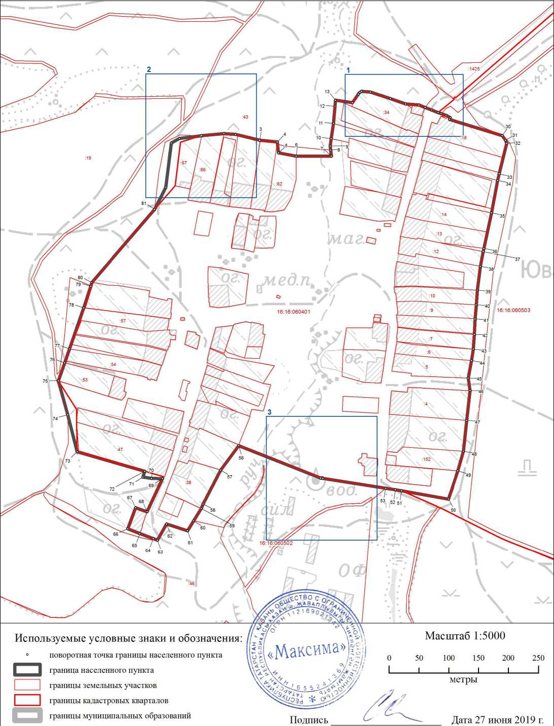

Лист N 6
